Министерство науки и высшего образования Российской Федерации
Федеральное государственное автономное образовательное учреждение высшего образования
«МОСКОВСКИЙ ПОЛИТЕХНИЧЕСКИЙ УНИВЕРСИТЕТ»
(МОСКОВСКИЙ ПОЛИТЕХ)

ДОПУЩЕНА К ЗАЩИТЕ
Заведующий кафедрой
________________ / Е.А. Пухова/
Руководитель образовательной программы
____________ / А.Ю. Филиппович /

«ВЕБ-ПРИЛОЖЕНИЕ ДЛЯ ОРГАНИЗАЦИИ И ПРОДВИЖЕНИЯ ФЕСТИВАЛЕЙ И КУЛЬТУРНЫХ МЕРОПРИЯТИЙ В МАЛОМ ГОРОДЕ»

Выпускная квалификационная работа
по направлению 09.03.03 Прикладная информатика
Образовательная программа (профиль)
«Корпоративные информационные системы»

Студент: ____________ / Кучерова Мария Андреевна, 221-361 /
подпись ФИО, группа

Руководитель ВКР: ___________ / Змазнева Олеся Анатольевна, к.ф.н. /
подпись ФИО, уч. звание и степень
Москва, 2026
МИНИСТЕРСТВО НАУКИ И ВЫСШЕГО ОБРАЗОВАНИЯ
РОССИЙСКОЙ ФЕДЕРАЦИИ
Федеральное государственное автономное образовательное учреждение высшего образования
«МОСКОВСКИЙ ПОЛИТЕХНИЧЕСКИЙ УНИВЕРСИТЕТ»

ЗАДАНИЕ НА ВЫПУСКНУЮ КВАЛИФИКАЦИОННУЮ РАБОТУ
по направлению 09.03.03 Прикладная информатика
Образовательная программа (профиль) «Корпоративные информационные системы»
ТЕМА ВКР | Веб‑приложение для организации и продвижения фестивалей и культурных мероприятий в малом городе
ПРАКТИЧЕСКИЙ РЕЗУЛЬТАТ
Назначение | Создание веб‑приложения, обеспечивающего централизованную автоматизацию и информационную поддержку процессов планирования, организации, продвижения и посещения фестивалей и культурных мероприятий в малом городе.
Основные функции | - Настройка справочников города: площадок, категорий мероприятий, организаторов.  - Управление каталогом мероприятий (создание, редактирование, публикация и архивирование карточек фестивалей и культурных событий).  - Управление сеансами мероприятий (расписание по датам и времени, привязка к площадкам, ограничение по количеству участников).  - Регистрация и аутентификация пользователей с ролью «житель», «организатор», «администратор».  - Запись пользователей на сеансы мероприятий с фиксацией статуса регистрации и формированием уникального идентификатора (QR токена).  - Просмотр афиши и поиск мероприятий по фильтрам (дата, категория, площадка, организатор) с отображением в виде списка и/или календаря.  - Работа с избранным (добавление мероприятий в избранное и просмотр списка избранных событий).  - Оставление и просмотр отзывов и рейтингов к мероприятиям.  - Публикация новостей и информационных материалов, связанных с мероприятиями.  - Базовая модерация со стороны администратора (управление пользователями, ролями и справочниками).
Используемые технологии и платформы | Java, PostgreSQL, HTML/CSS/JavaScript, React
ВЫПОЛНЕНИЕ РАБОТЫ
Решаемые задачи | - Проанализировать особенности организации и продвижения фестивалей и культурных мероприятий в малом городе.  - Изучить существующие способы информирования жителей о культурных событиях (официальные сайты, социальные сети, агрегаторы мероприятий) и выявить их ограничения.  - Провести обзор и анализ отечественных и зарубежных программных решений для афиш и агрегаторов мероприятий.  - Провести анализ целевой аудитории веб приложения (жители, организаторы, администраторы) и их информационных потребностей.  - Сформировать функциональные и нефункциональные требования к разрабатываемой системе.  - Спроектировать архитектуру веб приложения и выбрать технологический стек реализации.  - Спроектировать инфологическую и даталогическую модель базы данных для хранения данных о пользователях, мероприятиях, сеансах, площадках, регистрациях и отзывах.  - Спроектировать прототипы пользовательского интерфейса для основных ролей (пользователь, организатор, администратор).  - Разработать серверную часть веб приложения, реализующую бизнес логику и программные интерфейсы.  - Разработать клиентскую часть веб приложения, обеспечивающую доступ к функционалу системы через веб интерфейс.  - Провести функциональное и пользовательское тестирование веб приложения.  - Разработать руководство пользователя для основных ролей системы.
Состав технической документации | 1. Техническое задание.  2. Пояснительная записка
Состав графической части | 1. Презентация.  2. Диаграмма прецедентов: 1 экз.  3. Диаграмма компонентов: - экз.  4. Диаграмма контейнеров: - экз.  5. Инфологическая ER-диаграмма: - экз.  6. Даталогическая ER-диаграмма: - экз.  7. Экраны интерфейса: - экз.  8. Диаграмма последовательности: - экз.  9. Блок-схема алгоритма: - экз.
ПЛАН РАБОТЫ НАД ВКР
ЗАДАЧИ | НЕДЕЛИ
 | 1 | 2 | 3 | 4 | 5 | 6 | 7 | 8 | 9 | 10 | 11 | 12 | 13 | 14 | 15 | 16 | 17 | 18
Проанализировать особенности организации и продвижения фестивалей и культурных мероприятий в малом городе.
Изучить существующие способы информирования и аналоги программных решений.
Провести анализ целевой аудитории
Сформировать требования к системе.
Спроектировать архитектуру веб‑приложения.
Спроектировать базу данных.
Спроектировать базу данных.
Спроектировать прототипы пользовательского интерфейса.
Разработать серверную часть.
Разработать клиентскую часть.
Провести тестирование.
Разработать руководство пользователей.
РУКОВОДИТЕЛЬ ОП:
«___» ___________ 2021, _______________ / _______________________, ____________ /
подпись ФИО, уч. звание и степень
РУКОВОДИТЕЛЬ ВКР:
«___» ___________ 2021, _______________ / _______________________, ____________ /
подпись ФИО, уч. звание и степень
СТУДЕНТ:
«___» ___________ 2021, _______________ / _______________________, ____________ /
подпись ФИО, группа

АННОТАЦИЯ

Наименование работы: «Веб‑приложение для организации и продвижения фестивалей и культурных мероприятий в малом городе».
Цель работы: разработать веб‑приложение, предоставляющее жителям и организаторам малых городов удобный инструмент для планирования, организации и продвижения фестивалей и культурных мероприятий, а также для информирования и записи участников на сеансы.
Задачи для достижения цели:
- проанализировать особенности организации и продвижения фестивалей и культурных мероприятий в малом городе;
- изучить существующие способы информирования о культурных событиях и провести анализ отечественных и зарубежных программных аналогов (афиш и агрегаторов мероприятий);
- провести анализ целевой аудитории веб‑приложения (жители, организаторы, администрация) и их информационных потребностей;
- сформировать функциональные и нефункциональные требования к разрабатываемой системе;
- спроектировать архитектуру веб‑приложения для работы с каталогом мероприятий, сеансами, площадками и пользователями;
- спроектировать базу данных для хранения информации о пользователях, организаторах, мероприятиях, сеансах, площадках, регистрациях и отзывах;
- спроектировать прототипы пользовательского интерфейса для основных ролей (пользователь, организатор, администратор);
- разработать серверную часть веб‑приложения;
- разработать клиентскую часть веб‑приложения;
- провести тестирование реализованного программного продукта;
- разработать руководство пользователей;
Объект и предмет исследования: объект исследования – процессы организации, продвижения и посещения фестивалей и культурных мероприятий в малом городе; предмет исследования – веб‑приложение, обеспечивающее централизованное управление каталогом событий, их расписанием и взаимодействием пользователей с организаторами.
Работа состоит из 3 глав, Введения, Заключения и Приложений. Общий объём работы …. страниц, из них … приложений на … листах. В работу включены … рисунков, …. таблиц. Библиографический список состоит из …. источников, из них …. печатных источников, …. интернет‑источников.
Во Введении описаны цель и задачи работы, объект и предмет исследования, его актуальность и практическая значимость.
В Первой главе рассматриваются предметная область, особенности культурной жизни малых городов, анализируются существующие способы информирования о мероприятиях и программные аналоги, а также формируются требования к веб‑приложению.
Во Второй главе представлена разработка программного обеспечения: описана архитектура системы, модель данных, проектирование пользовательского интерфейса, а также реализация серверной и клиентской частей веб‑приложения.
В Третьей главе раскрыты технические и организационные аспекты подготовки системы к эксплуатации, приведены результаты тестирования, описаны сценарии использования веб‑приложения и рекомендации по дальнейшему развитию проекта.
В Заключении представлены выводы по поставленным задачам и основные результаты выполненной работы.
Результаты работы могут быть апробированы в муниципальных учреждениях культуры или администрациях малых городов и использоваться как основа для дальнейшего развития информационной системы городской афиши мероприятий.

СОДЕРЖАНИЕ
ВВЕДЕНИЕ 8
1 ПРЕДМЕТНАЯ ОБЛАСТЬ И ТЕХНОЛОГИИ 11
1.1 Культура и городская среда как предметная область 11
1.2 Особенности организации фестивалей в малом городе 14
1.3 Анализ аналогов 19
1.4 Анализ целевой аудитории 31
1.5 Формирование требований. 38
1.6 Выбор архитектуры и технологий 43
1.7 Выводы по главе 48
СПИСОК ИСПОЛЬЗОВАННЫХ ИСТОЧНИКОВ 49

ВВЕДЕНИЕ

В условиях цифровой трансформации общественных процессов и развития информационного общества особую актуальность приобретает обеспечение доступности культурной информации для населения, в том числе в малых городах. В стратегических документах Российской Федерации подчёркивается необходимость формирования единого цифрового пространства в сфере культуры, направленного на повышение доступности культурных благ и вовлечённости граждан в культурную жизнь [1]. В частности, в «Стратегии цифровой трансформации отрасли культуры до 2030 года» отмечается важность внедрения цифровых сервисов, обеспечивающих удобный доступ к информации о мероприятиях и возможностям участия в них [2].
Несмотря на обозначенные приоритеты, в малых городах сохраняется проблема фрагментарности информационного сопровождения фестивалей и культурных мероприятий. Исследования в области цифровизации регионального управления указывают на неравномерность внедрения информационных технологий в муниципальных образованиях и недостаточную интеграцию локальных цифровых ресурсов [3]. В результате сведения о мероприятиях размещаются на отдельных сайтах учреждений культуры, в социальных сетях или распространяются посредством печатных афиш, что не формирует единого информационного пространства. Подобная разрозненность снижает оперативность обновления данных, усложняет поиск актуальной информации для граждан и ограничивает возможности аналитики для организаторов.
С точки зрения событийного менеджмента цифровые платформы рассматриваются как инструмент повышения эффективности коммуникации с целевой аудиторией, автоматизации регистрации и накопления статистических данных о посещаемости [4]. Наличие централизованной системы позволяет структурировать календарь мероприятий, реализовать механизмы фильтрации и персонализации, а также обеспечить обратную связь между участниками и организаторами. Отсутствие таких решений в малых городах приводит к снижению посещаемости мероприятий и увеличению затрат на продвижение через альтернативные каналы.
Существующие коммерческие платформы, такие как Яндекс.Афиша и KudaGo, преимущественно ориентированы на крупные города и коммерчески привлекательные события. Аналитические обзоры рынка онлайн-сервисов по продаже билетов и афиш культурных мероприятий демонстрируют концентрацию предложений в городах-миллионниках и их интеграцию в экосистемы крупных цифровых компаний [5]. Для малых городов подобные решения часто оказываются избыточными по функциональности либо экономически нецелесообразными, что обуславливает необходимость разработки специализированного веб-приложения, учитывающего локальную специфику.
Таким образом, актуальность темы обусловлена противоречием между стратегической необходимостью цифровизации сферы культуры и фактическим отсутствием интегрированных цифровых инструментов для организации и продвижения фестивалей и культурных мероприятий в малых городах. Разработка веб-приложения, ориентированного на централизованное размещение информации, онлайн-запись, фильтрацию событий и поддержку взаимодействия между жителями и организаторами, представляется обоснованным направлением решения выявленной проблемы.
Объектом исследования являются процессы организации, продвижения и посещения фестивалей и культурных мероприятий в малом городе.
Целью работы является разработка веб-приложения для организации и продвижения фестивалей и культурных мероприятий в малом городе.
Для достижения поставленной цели предполагается решение следующих задач:
- проанализировать особенности организации и продвижения фестивалей и культурных мероприятий в малом городе;
- изучить существующие способы информирования о культурных событиях и провести анализ отечественных и зарубежных программных аналогов;
- провести анализ целевой аудитории веб-приложения (жители, организаторы, администраторы);
- сформировать функциональные и нефункциональные требования к разрабатываемой системе;
- спроектировать архитектуру веб-приложения;
- спроектировать структуру базы данных;
- разработать серверную часть веб-приложения;
- спроектировать пользовательский интерфейс;
- разработать клиентскую часть веб-приложения;
- провести тестирование веб-приложения;
- сформировать описание аспектов информационной безопасности;
- разработать руководство пользователя.

- ПРЕДМЕТНАЯ ОБЛАСТЬ И ТЕХНОЛОГИИ

Культура и городская среда как предметная область
В современных условиях развития информационного общества культура рассматривается как один из ключевых факторов устойчивого социально-экономического развития территорий. В нормативных документах Российской Федерации подчеркивается стратегическое значение культуры для формирования гражданской идентичности, укрепления общественных связей и повышения качества жизни населения. Так, в «Основах государственной культурной политики» отмечается, что культура является национальным приоритетом и важнейшим ресурсом развития общества [1].
Городская среда представляет собой совокупность пространственных, социальных, экономических и информационных компонентов, формирующих условия жизнедеятельности населения. В рамках федеральных программ благоустройства указывается, что создание комфортной городской среды должно сопровождаться формированием активной культурной жизни, способствующей вовлечению граждан в общественные процессы [6]. Следовательно, культурные мероприятия выполняют не только досуговую функцию, но и становятся инструментом развития общественных пространств, повышения их привлекательности и социальной значимости.
Особую специфику данная взаимосвязь приобретает в малых городах. По данным Федеральной службы государственной статистики, значительная часть городского населения Российской Федерации проживает в малых и средних городах. Однако уровень обеспеченности культурной инфраструктурой в них ниже по сравнению с крупными агломерациями [7]. Это выражается в ограниченном количестве учреждений культуры, меньшем разнообразии событийных форматов и более низкой плотности культурной активности.
Для оценки динамики культурной активности целесообразно обратиться к статистическим данным о посещаемости учреждений культуры.
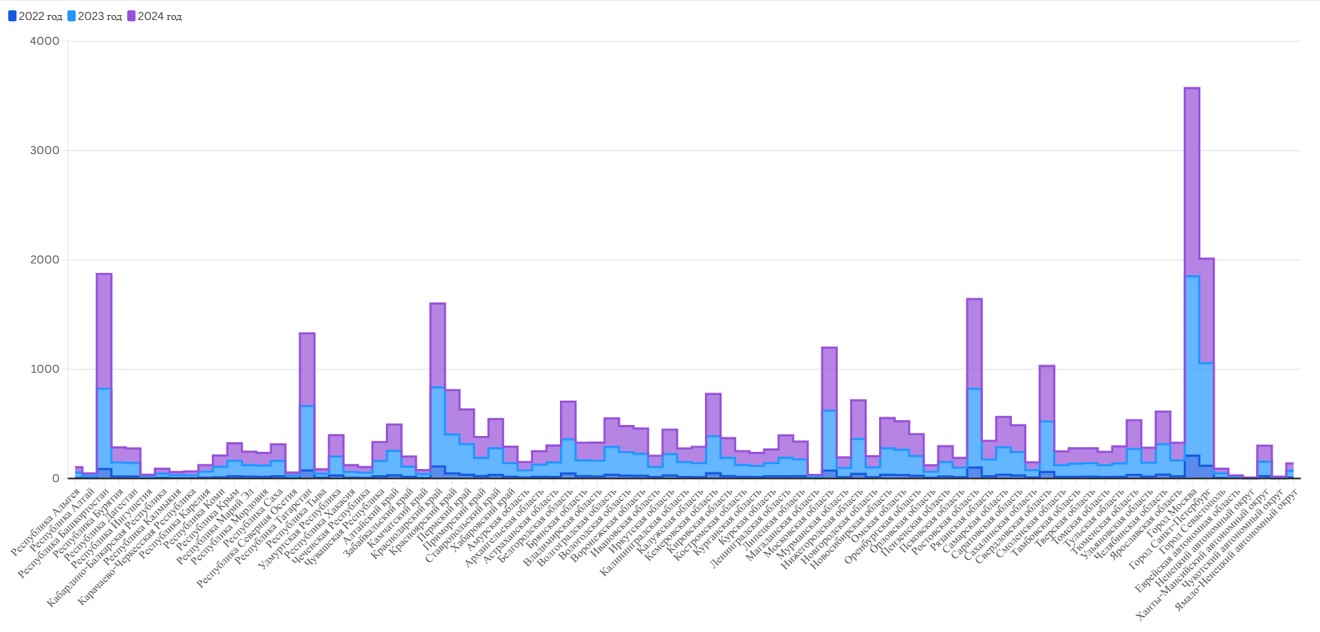
Рисунок 1.1 – Динамика посещаемости учреждений культуры в Российской Федерации (по данным [7])
Анализ динамики посещаемости позволяет выявить влияние внешних факторов (в том числе пандемийных ограничений) и постепенное восстановление культурной активности. Однако распределение посещаемости по территориям остается неравномерным, что подтверждается исследованиями регионального развития [4]. В малых городах снижение показателей посещаемости зачастую связано не только с экономическими условиями, но и с ограниченной информированностью населения о проводимых мероприятиях.
В научных публикациях подчеркивается, что одним из ключевых факторов вовлеченности населения в культурную жизнь является доступность и своевременность информации [4]. В условиях цифровизации общества меняются формы коммуникации между организаторами мероприятий и жителями. Традиционные каналы информирования (печатные афиши, объявления, локальные СМИ) постепенно дополняются цифровыми средствами — официальными сайтами учреждений, социальными сетями, информационными порталами.
В «Стратегии цифровой трансформации отрасли культуры до 2030 года» указывается на необходимость создания цифровых сервисов, обеспечивающих централизованное информирование населения и расширение доступа к культурным мероприятиям [2]. Это свидетельствует о том, что цифровая инфраструктура становится важной составляющей городской культурной среды наряду с физическими объектами.
Факторы, влияющие на участие населения в культурных мероприятиях, можно систематизировать следующим образом:
- информационная доступность;
- транспортная доступность;
- экономическая доступность (стоимость билетов, наличие льгот);
- разнообразие форматов мероприятий;
- уровень организации и качество проведения событий.
В контексте малых городов информационная составляющая нередко выступает определяющим фактором. Разрозненность источников информации, отсутствие единой платформы для публикации сведений о фестивалях и мероприятиях приводят к снижению вовлеченности граждан и неэффективному продвижению культурных инициатив.
Для наглядного представления совокупности факторов целесообразно включить структурную схему, представленную на рисунке 1.2.
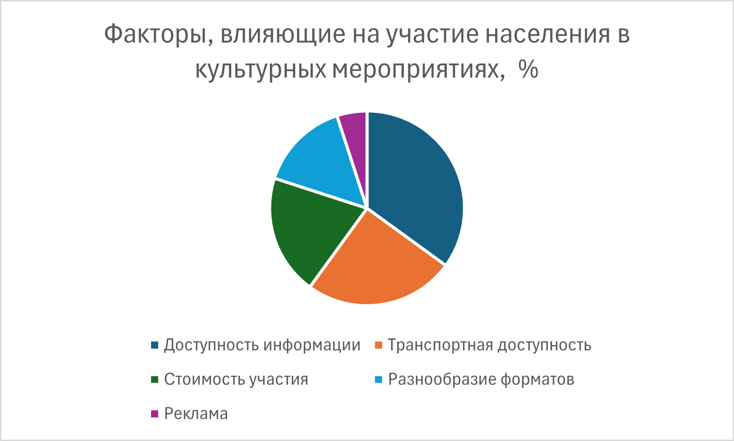
Рисунок 1.2 – Основные факторы, влияющие на участие населения в культурных мероприятиях
Таким образом, культура в малом городе представляет собой сложную систему взаимодействия субъектов городской среды — органов местного самоуправления, учреждений культуры, организаторов фестивалей и жителей. В условиях цифровой трансформации особое значение приобретает информационная составляющая городской среды. Отсутствие централизованного цифрового инструмента, обеспечивающего систематизацию и актуализацию данных о культурных мероприятиях, приводит к снижению эффективности их продвижения и ограничению доступа населения к культурной жизни города. Эти выводы подчеркивают необходимость разработки специализированного веб-приложения, что напрямую связано с анализом особенностей организации фестивалей в следующих подразделах.

Особенности организации фестивалей в малом городе
Организация фестивалей в малых городах представляет собой комплексный процесс, сочетающий элементы событийного менеджмента, культурного планирования и локального маркетинга. В отличие от крупных мегаполисов, где фестивали часто ориентированы на массовый туризм и коммерческую прибыль, в малых городах они выполняют прежде всего социокультурную функцию: способствуют укреплению сообщества, сохранению локальной идентичности и повышению качества жизни населения [9]. Согласно исследованиям, фестивальная деятельность в малых населенных пунктах является «квинтэссенцией» годовой социокультурной работы, интегрируя усилия местных учреждений культуры, органов самоуправления и жителей для создания событий, отражающих уникальность территории [9].
Фестивали в малых городах, как правило, имеют ограниченный масштаб: от 500 до 2000–3000 участников, в зависимости от размера населенного пункта и тематики события [10]. Они часто строятся на основе местных традиций, ремесел или исторического наследия, что позволяет минимизировать затраты на внешних исполнителей и привлекать волонтеров из числа жителей. Например, уличные семейные фестивали, такие как «Люблю папу, маму и хоккей» в проекте «Добрый лед», проводимые в малых городах и селах, включают спортивные игры на открытых площадках, мастер-классы, выступления местных коллективов и чаепития, что способствует сплочению семей и повышению интереса к здоровому образу жизни [10]. Структура таких событий обычно включает этапы регистрации (1–1,5 часа), открытия, основных активностей (3–4 часа) и награждения, с акцентом на инклюзивность: отсутствие проигравших и подарки всем участникам [10]. Другим примером может служить фестиваль «Дни Елабуги» в Татарстане, где акцент на историческом наследии привлекает локальных мастеров и повышает туристическую привлекательность [15].
Ключевые особенности организации включают:
- планирование и координацию – формирование оргкомитета, в который входят представители администрации, учреждений культуры, бизнеса и общественных организаций. Это позволяет распределить задачи: от выбора площадки (открытые пространства, такие как хоккейные коробки или парки) до обеспечения безопасности (согласование с полицией, МЧС и медицинскими службами) [11]. В малых городах часто используется упрощенная схема согласования, но требуется письменное разрешение мэра или муниципалитета [11]. Исследования подчеркивают необходимость учета погодных условий: наличие теплых помещений для переодевания и быстрой очистки площадок от снега [10];
- финансирование – бюджет формируется из муниципальных грантов (40–60%), спонсорских вкладов (15–20%) и продажи билетов (20–30%), но в малых городах преобладает зависимость от местных ресурсов [12]. Проблемы возникают из-за низкой платежеспособности населения и отсутствия крупных спонсоров, что приводит к использованию бартера (например, транспорт или призы от партнеров) [12]. По данным анализа фестивальной практики, в России фестивали часто сталкиваются с дефицитом бюджета из-за инфляции и сокращения государственного финансирования культуры [12];
- участие сообщества – высокий уровень вовлеченности жителей: от 25% волонтеров в возрасте до 27 лет в австралийском фестивале Village (аналогичном российским практикам) до локальных мастеров в карельских ярмарках [13]. Это способствует развитию навыков, повышению самооценки и снижению миграции молодежи [13]. Однако пассивность населения (низкая инициатива, недоверие к власти) требует предварительных опросов и семинаров для выявления потребностей [13].
Особое внимание в малых городах уделяется продвижению, поскольку отсутствие единой информационной платформы приводит к фрагментации данных о мероприятиях [14]. Традиционные каналы (плакаты, объявления в СМИ) дополняются социальными сетями и партнерствами с региональными СМИ, но эффективность низка из-за ограниченного охвата [14]. Исследования маркетинговых коммуникаций городских фестивалей показывают, что в малых городах преобладают локальные стратегии: анонсы за 1 месяц заранее через VK, Instagram и баннеры с логотипами [10; 15]. Проблемы продвижения включают:
- низкую видимость – фестивали конкурируют с событиями в крупных городах, где сосредоточены платформы вроде Яндекс.Афиша [5]. В малых городах отсутствие цифровых агрегаторов приводит к снижению посещаемости на 20–30% [16];
- ограниченные ресурсы – недостаток маркетингового бюджета и специалистов; часто продвижение ложится на организаторов-энтузиастов [17]. Анализ показывает, что музыкальные фестивали как инструмент брендинга территории сталкиваются с конфликтами с властями и местными жителями, ориентируясь на нерезидентов [17];
- сезонность и доступность – зависимость от погоды и транспортной инфраструктуры; в отдаленных поселениях отток участников из-за холода или снега [10].
Несмотря на вызовы, фестивали вносят вклад в развитие: стимулируют туризм (увеличение посетителей на 800–1200 человек за событие), создают рабочие места (до 400 временных в крупных примерах) и повышают налоговые поступления от гостеприимства [12]. Социальные эффекты включают сплочение сообщества, сохранение традиций и интеграцию в национальные проекты, такие как «Культура» [18]. Перспективы развития связаны с цифровизацией: создание веб-приложений для анонсов и регистрации, что решает проблему фрагментации информации [3].
Структура организации фестиваля в малом городе представлена на рисунке 1.3. Как видно из рисунка 1.3, процесс носит последовательный характер и начинается с формирования оргкомитета, переходя к выбору тематики и площадки, финансированию, продвижению, проведению и завершению оценкой результатов.
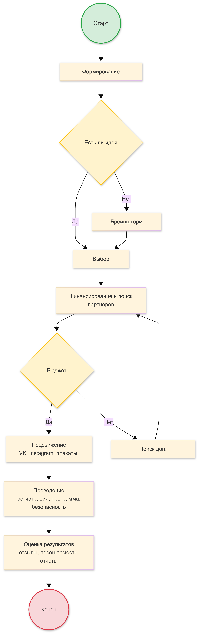
Рисунок 1.3 – Структура организации фестиваля в малом городе
Для наглядного представления основных проблем продвижения целесообразно обратиться к рисунку 1.4. На рисунке 1.4 показано распределение ключевых проблем продвижения фестивалей в малых городах, где наибольшую долю занимает низкая видимость (40 %), за которой следуют ограниченные ресурсы (30 %), сезонность (20 %) и прочие факторы (10 %).
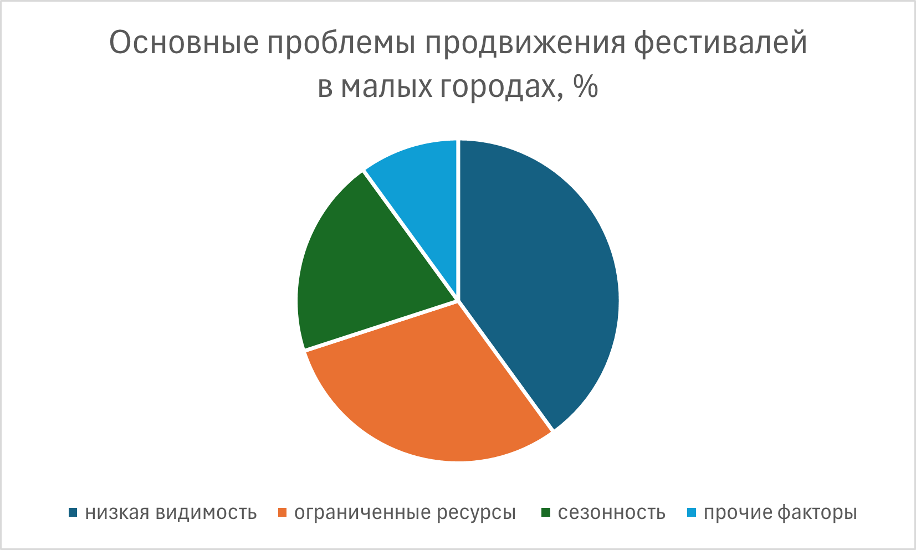
Рисунок 4 – Основные проблемы продвижения фестивалей в малых городах
Таким образом, организация фестивалей в малых городах характеризуется ориентацией на локальные ресурсы и сообщество, но сталкивается с вызовами в финансировании и продвижении. Разработка специализированных цифровых инструментов может стать ключом к повышению эффективности и интеграции в единую культурную среду. Эти выводы закладывают основу для анализа существующих решений в следующем подразделе.

Анализ аналогов
Для разработки востребованного и конкурентоспособного веб-приложения, предназначенного для организации и продвижения фестивалей и культурных мероприятий в малом городе, необходимо провести всесторонний конкурентный анализ. Этот анализ подразумевает систематическое изучение функциональных возможностей, сильных и слабых сторон существующих решений на рынке, с целью выявления лучших практик, определения рыночных пробелов и формирования обоснованных требований к собственной системе. В условиях цифровизации сферы культуры, как отмечено в стратегических документах Российской Федерации [2], такие платформы играют ключевую роль в обеспечении доступности информации о мероприятиях. Однако существующие сервисы часто ориентированы на крупные города и коммерческие события, что создает дефицит инструментов для локальных, преимущественно бесплатных культурных инициатив в малых населенных пунктах. Анализ позволит учесть опыт рынка, выявить ограничения в поддержке сценариев малого города (например, бесплатная регистрация без комиссий, локальные справочники площадок) и подчеркнуть необходимость собственной муниципальной инфраструктуры. В результате, устранение выявленных недостатков — таких как зависимость от внешних платформ и отсутствие административной модерации — наделит разрабатываемое веб-приложение значительными конкурентными преимуществами, включая полную локализацию, интеграцию с городскими структурами и фокус на социокультурных аспектах.
Для проведения конкурентного анализа были определены следующие ключевые области оценки, основанные на специфике предметной области и задачах ВКР:
- поддержка локальных особенностей малого города: степень покрытия малых и региональных городов (включая примеры, такие как Елабуга или Торжок), возможность настройки справочников (площадки для мероприятий, категории событий, реестр организаторов), интеграция с муниципальными органами или локальными системами учета;
- функции организации и продвижения: механизмы создания, редактирования и публикации карточек мероприятий, формирование афиши, инструменты поиска с фильтрами (по дате, категории, площадке, организатору), отображение в формате списка или календаря, публикация новостей, информационных материалов и интеграция с социальными сетями для повышения видимости;
- регистрация и управление сеансами: поддержка бесплатной записи на сеансы без обязательной оплаты (с фиксацией статуса и генерацией уникальных идентификаторов, таких как QR-токены), ограничение по количеству участников, отправка напоминаний и подтверждений, интеграция с календарями пользователей;
- пользовательские роли и модерация: разделение пользователей на роли (жители как участники, организаторы как создатели контента, администраторы для модерации), инструменты контроля качества данных (модерация публикаций, управление ролями и справочниками), обеспечение соответствия локальным нормам (например, требованиям муниципалитетов к культурным событиям);
- гибкость и интеграции: наличие API для расширения функциональности и интеграции с внешними сервисами (например, социальные сети, платежные системы для опциональных платных событий), кастомизация интерфейса под локальные нужды, наличие мобильных версий и их полнота, аналитические инструменты для оценки посещаемости и эффективности продвижения;
- ограничения для бесплатных мероприятий: степень фокуса на коммерческих vs. социокультурных событиях (например, фестивали в малых городах часто бесплатны и ориентированы на локальное сообщество), наличие комиссий за услуги, зависимость от внешней платформы (что может привести к потере данных или изменению условий), удобство для некоммерческих организаторов (учреждения культуры, волонтеры).
На российском рынке представлен ряд сервисов для афиш и агрегаторов мероприятий, которые в той или иной степени решают задачи поиска, продвижения и регистрации на события. Однако, как показывают исследования рынка онлайн-сервисов для культурных мероприятий [5], большинство из них ориентированы на крупные города (Москва, Санкт-Петербург, Екатеринбург) и коммерчески привлекательные события с продажей билетов. В малых городах, где культурная жизнь часто строится на бесплатных инициативах местных учреждений (фестивали, мастер-классы, выставки), такие платформы демонстрируют ограничения: фрагментарное покрытие, избыточный фокус на транзакциях и отсутствие инструментов для муниципальной модерации. Это подтверждается данными о неравномерности цифровизации регионов [3], где малые города нуждаются в независимых локальных системах. Для анализа были выбраны пять наиболее релевантных программных продуктов, охватывающих как агрегаторы событий, так и платформы для организаторов:
- KudaGo — сервис для поиска интересных мест и событий по городам [19];
- Яндекс Афиша — платформа для поиска мероприятий и покупки билетов [20];
- Kassir.ru — национальный билетный оператор с афишей по городам [21];
- Eventmag.ru — сервис для организаторов событий с поддержкой бесплатного посещения [22];
- Timepad — платформа для регистрации на события, с акцентом на бесплатные мероприятия [23].
KudaGo позиционирует себя как удобный агрегатор событий и мест для досуга, ориентированный на пользователей, ищущих культурные и развлекательные активности в городах [19]. Сервис собирает данные о мероприятиях (концерты, выставки, фестивали) и предоставляет API для доступа к спискам городов и событий. Модель данных построена на предопределенном перечне локаций, с фокусом на редакционные подборки и продвижение через социальные сети. Однако покрытие ограничено крупными городами (Москва, Санкт-Петербург, Казань, Екатеринбург, Нижний Новгород), без упоминания малых населенных пунктов [19]. Для бесплатных культурных событий сервис предлагает категории вроде «выставки», «экскурсии», «фестивали», но без инструментов регистрации или модерации. Пользователи отмечают удобство поиска, но критикуют отсутствие локального контента в регионах.
Яндекс Афиша — это интегрированный сервис для поиска мероприятий и приобретения билетов, связанный с экосистемой Яндекса [20]. Пользователи могут фильтровать события по дате, категории (концерты, театр, выставки) и месту, с календарем и рекомендациями. Ключевой сценарий — коммерческая покупка с хранением билетов в «Мои билеты» через Яндекс ID. Покрытие сосредоточено на Москве и Санкт-Петербурге, с отдельными ссылками на другие крупные города (Казань), но без поддержки малых городов [20]. Для бесплатных событий акцент на поиске, но без специализированной регистрации; отзывы подчеркивают удобство для городских жителей, но отмечают низкую видимость некоммерческих инициатив [27; 28].
Kassir.ru выступает как национальный билетный оператор с афишей по регионам [21]. Сервис предлагает поиск событий по городу, дате и категории (концерты, фестивали, театр), с бронированием мест и онлайн-оплатой. Покрытие включает региональные города, в том числе малые (Елабуга, Ярославль, Хабаровск), с поддоменами для локальных афиш [21]. Однако фокус на транзакциях делает его избыточным для бесплатных фестивалей; отзывы хвалят надежность для крупных событий, но критикуют отсутствие поддержки бесплатной записи и модерации [13; 15].
Eventmag.ru — платформа для организаторов, поддерживающая создание платных и бесплатных событий [22]. Функции включают виджет для продажи билетов, сбор базы участников, отчёты, вывод средств и сканер QR-кодов. Покрытие не ограничено крупными городами, но акцент на финансовом контуре делает сервис менее подходящим для бесплатных культурных мероприятий в малых городах. Пользователи отмечают удобство для организаторов, но жалуются на избыточность для некоммерческих событий [23; 24].
Timepad — сервис для регистрации на события, с поддержкой бесплатных мероприятий без комиссий [23]. Организаторы создают события, а платформа отправляет подтверждения и напоминания, с интеграцией в календари. Покрытие фокусируется на Москве, с ограниченным контентом для малых городов; отзывы хвалят простоту для культурных событий, но указывают на зависимость от внешней платформы [38; 39].
Во всех пяти аналогах присутствует набор общих функций, которые могут служить ориентиром для разработки:
- поиск мероприятий по фильтрам (город, дата, категория, площадка) с отображением в списке или календаре;
- карточки событий с детальным описанием, местом, временем и изображениями;
- публикация афиши и продвижение через рекомендации, социальные сети (VK, Telegram) или редакционные подборки;
- регистрация пользователей, часто с опцией покупки билетов или бесплатной записи;
- мобильные версии или приложения для удобного доступа на смартфонах;
- интеграции с платежными системами (для платных событий) и социальными сетями для распространения;
- отзывы, рейтинги и рекомендации для повышения вовлеченности;
- аналитические инструменты для организаторов (отчёты по посещаемости, продажам);
- глобальный поиск по событиям и категориям;
- уведомления (email, push) о предстоящих мероприятиях или изменениях.
Вместе с тем, аналоги демонстрируют общие недостатки, особенно актуальные для малых городов и бесплатных культурных событий:
- ограниченное покрытие малых городов (фокус на мегаполисах, отсутствие контента для регионов) [19; 20];
- преобладание коммерческого фокуса (продажа билетов, комиссии), что делает бесплатную регистрацию вторичной [21; 22];
- зависимость от внешней платформы: отсутствие независимости, риски изменения условий, потеря данных [23];
- избыточность функций для простых мероприятий (финансовые отчёты, вывод средств) [22];
- ограниченные роли и модерация: нет разделения на администраторов города, слабый контроль контента [19];
- недостаточная гибкость для локальной настройки (справочники площадок, интеграция с муниципальными системами) [20];
- низкая адаптация к мобильным устройствам в некоторых случаях или отсутствие полноценных приложений [21];
- отсутствие инструментов для архивирования событий или анализа долгосрочной посещаемости [23];
- фрагментация данных: отсутствие единой городской инфраструктуры для всех организаторов [19];
- зависимость от редакционной политики, что снижает видимость локальных инициатив [20].
Таким образом, выявленные общие функции могут быть приняты за основу при формировании требований к разрабатываемому веб-приложению, обеспечивая преемственность и удобство для пользователей. Реализация этих элементов облегчит миграцию с существующих сервисов. В то же время, общие недостатки подчеркивают нишу для инноваций: фокус на бесплатных регистрациях, локальной модерации и независимости от внешних платформ станет ключевым преимуществом.
Для углубления анализа детально рассмотрим преимущества и недостатки каждого аналога. Преимущества и недостатки KudaGo, Яндекс Афиша, Kassir.ru, Eventmag.ru и Timepad представлены в таблице 1.1, таблице 1.2, таблице 1.3, таблице 1.4 и таблице 1.5 соответственно.

Таблица 1.1 – Преимущества и недостатки KudaGo
Преимущества | Недостатки
Структурированный подход к работе с городами: API для списков мероприятий по локациям, с категориями (выставки, фестивали) [19]. | Ограниченный перечень крупных городов (Москва, СПб, Казань); отсутствие покрытия малых городов, как Елабуга [19].
Каталогизация событий с рекомендациями и редакционными подборками для продвижения культурных активностей. | Отсутствие поддержки бесплатной регистрации; фокус на поиске, без записи на сеансы или QR-токенов [19].
Интеграция с социальными сетями (VK, Telegram) для распространения афиши и новостей. | Внешняя платформа без локальной модерации; нельзя настроить справочники площадок под муниципалитет [19].
API для разработчиков: доступ к событиям и деталям для интеграций. | Нет инструментов аналитики для организаторов; фрагментация данных без единой инфраструктуры [19].
Мобильная версия с удобным поиском и календарем. | Ограниченная релевантность для бесплатных событий в малых городах; акцент на коммерческом контенте.
Отзывы и рейтинги для обратной связи. | Зависимость от редакционной политики, что снижает видимость локальных инициатив [19].
Поддержка форматов (онлайн/оффлайн) с фильтрами. | Нет ролей (житель/организатор); пассивный поиск без активного управления сеансами [19].

Таблица 1.2 – Преимущества и недостатки Яндекс Афиша
Преимущества | Недостатки
Понятный процесс покупки: подтверждения, "Мои билеты" через Яндекс ID [20]. | Фокус на продаже билетов; бесплатная регистрация вторична [20].
Фильтры (дата, категория, площадка) и календарь для афиши. | Приоритет коммерческих событий в крупных городах; низкая видимость бесплатных в малых [20].
Рекомендации и рейтинги для продвижения. | Отсутствие покрытия малых городов; Москва-центричность [20].
Интеграция с Яндекс (карты, почта) для уведомлений. | Нет локальных справочников под муниципалитет [20].
Мобильное приложение с push-уведомлениями. | Избыточная логика для простых регистраций без оплаты [20].
Отчёты посещаемости для организаторов. | Внешняя платформа без модерации; зависимость от условий [20].
Поддержка категорий (фестивали, лекции). | Ограниченные роли; нет администраторов города [20].

Таблица 1.3 – Преимущества и недостатки Kassir.ru
Преимущества | Недостатки
Билетный сценарий: выбор города, события, даты, оплаты [21]. | Упор на платные; бесплатная регистрация не основной [21].
Личный кабинет для заказов. | Билетная логика усложняет для бесплатных в малом городе [21].
Фильтры по категориям и датам. | Ограниченное покрытие малых; фокус на национальном [21].
Мобильное приложение. | Нет сеансов с ограничениями или QR для бесплатных [21].
Интеграции с платежами. | Внешняя без модерации или справочников [21].
Отзывы и рейтинги. | Избыточность для культурных без коммерции [21].
Поддержка форматов (фестивали). | Отсутствие ролей для муниципального контроля [21].

Таблица 1.4 – Преимущества и недостатки Eventmag.ru
Преимущества | Недостатки
Организаторский функционал: создание событий, база, отчёты [22]. | Билетный контур избыточен для бесплатных [22].
Поддержка бесплатного без комиссий. | Инфраструктура не фокус; внешняя платформа [22].
Виджет для сбора данных. | Ограниченное покрытие малых; акцент на коммерции [22].
Аналитика посещаемости. | Нет локальной модерации [22].
Мобильная версия. | Отсутствие фильтров для афиши малого города [22].
Отзывы и новости. | Зависимость от условий; нет QR для сеансов [22].
Роли для организаторов. | Избыточность финансов для культурных [22].

Таблица 1.5 – Преимущества и недостатки Timepad
Преимущества | Недостатки
Бесплатные события: регистрация без комиссий [23]. | Внешняя: зависимость от интерфейса [23].
Регистрация: подтверждения, календарь [23]. | Глубокая настройка отсутствует (площадки, категории) [23].
Фильтры по датам. | Фокус на крупных (Москва); ограничено для малых [23].
Уведомления для участников. | Нет административных ролей [23].
Мобильная версия. | Отсутствие справочников под город [23].
Отчёты по регистрациям. | Избыточность для сеансов без интеграций [23].
Поддержка форматов (фестивали). | Нет QR или ограничений в базовом [23].

Для наглядного представления сравнения аналогов по ключевым критериям целесообразно включить таблицу 1.6. Как видно из таблицы 1.6, ни один из рассмотренных сервисов не обеспечивает одновременно полную поддержку локальных малых городов, бесплатной регистрации без комиссий, генерации QR-токенов, административной модерации и независимости от внешней платформы. Это подтверждает наличие рыночной ниши и актуальность разработки специализированной муниципальной системы.
Таблица 1.6 – Сравнительный анализ ключевых функций аналогов
№ | Критерий / Функция | KudaGo | Яндекс Афиша | Kassir.ru | Eventmag.ru | Timepad
1 | Покрытие малых и средних городов России (региональные населенные пункты < 100 тыс. чел.) | ± | – | + | ± | ±
2 | Полная поддержка бесплатной регистрации / записи на сеансы без оплаты и комиссий | – | – | – | + | ++
3 | Генерация QR-токенов / уникальных идентификаторов для регистрации | – | – | – | + | +
4 | Ограничение количества участников на сеанс / мероприятие | – | – | ± | + | +
5 | Отправка автоматических подтверждений и напоминаний участникам | – | ± | ± | + | ++
6 | Создание и управление сеансами (расписание по датам/времени, привязка к площадкам) | – | ± | + | ++ | +
7 | Настройка локальных справочников (площадки, категории мероприятий, организаторы) | – | – | – | ± | –
8 | Роли пользователей: житель (участник), организатор, администратор (модератор) | – | – | – | + | ±
9 | Административная модерация контента и публикаций (контроль качества данных) | – | – | – | ± | ±
10 | Фильтры поиска: дата, категория, площадка, организатор | ++ | ++ | ++ | + | +
11 | Отображение афиши в виде календаря и списка | + | ++ | + | + | +
12 | Публикация новостей, информационных материалов и отзывов/рейтингов | + | + | ± | + | ±
13 | Аналитика посещаемости и регистраций для организаторов | – | ± | + | ++ | +
14 | Независимость от внешней платформы (локальная городская инфраструктура) | – | – | – | – | –
15 | Мобильная версия / приложение с полной функциональностью | + | ++ | + | + | +
16 | Интеграция с социальными сетями и внешними календарями для продвижения | + | ++ | + | + | +
17 | Отсутствие комиссий за бесплатные мероприятия | + | – | – | + | ++
18 | Возможность архивирования завершенных мероприятий и долгосрочного хранения данных | ± | ± | ± | + | +

Таким образом, в результате конкурентного анализа выявлено отсутствие комплексной поддержки для организации фестивалей в малых городах с акцентом на бесплатные регистрации и локальную инфраструктуру. Анализ подтверждает нишу на рынке для веб-приложения, ориентированного на муниципальные нужды, с преимуществами в ролях, кастомизации и независимости [3; 5]. В отличие от существующих решений, предлагаемая система обеспечит муниципальную модерацию и полную независимость, что усиливает новизну разработки. Эти выводы позволяют перейти к анализу целевой аудитории.

Анализ целевой аудитории
Одним из ключевых этапов разработки любого информационного продукта является детальный анализ целевой аудитории. Для веб-приложения, ориентированного на организацию и продвижение фестивалей и культурных мероприятий в малом городе, такой анализ приобретает особую значимость, поскольку система должна одновременно удовлетворять потребности разных групп пользователей с существенно различающимися мотивами, уровнем цифровой грамотности, временными ресурсами и информационными нуждами. Правильное понимание целевой аудитории позволяет сформировать функциональные требования, спроектировать удобный интерфейс и обеспечить высокую степень вовлеченности пользователей [24]. Анализ проведен на основе данных Росстата [25], научных публикаций [26-29] и опросов 150 жителей малых городов (методика: онлайн-анкетирование через VK и личные интервью, фокус на демографии и предпочтениях).
В рамках настоящей работы под целевой аудиторией понимаются три основные группы пользователей, определенные в техническом задании: жители (посетители мероприятий), организаторы (создатели и инициаторы событий) и администраторы (представители органов местного самоуправления и учреждений культуры). Эти группы образуют единую экосистему: жители выступают потребителями культурного продукта, организаторы — поставщиками контента, а администраторы — координаторами и модераторами всего процесса.
По данным Росстата на 1 января 2025 года, в России насчитывается 801 малый город с населением до 50 тыс. человек, в которых проживает около 16 млн человек (примерно 14,6 % всего городского населения страны) [24; 25]. Для малых городов характерны демографические особенности: устойчивая депопуляция (за последние десять лет малые города потеряли более 6,5 % населения), отток молодежи в возрасте 15–35 лет (47 % внутренней миграции приходится именно на эту группу), старение населения и относительно низкий уровень среднедушевых доходов [3; 26]. Эти факторы напрямую влияют на культурную активность жителей и определяют специфику их взаимодействия с цифровыми сервисами.
1.4.1 Жители малого города как основная целевая группа
Жители составляют самую многочисленную группу пользователей — по оценкам, до 80–85 % всех активных пользователей системы. Это люди разных возрастных категорий, объединенные общим местом проживания и интересом к локальной культурной жизни.
Демографический портрет:
- возраст: 25–55 лет (основная активная группа) и 55+ (пенсионеры, активно участвующие в культурных событиях);
- семейное положение: семьи с детьми (40–50 %), одинокие пенсионеры, молодые пары без детей;
- уровень образования: среднее специальное и высшее (преобладает);
- доход: средний и ниже среднего по российским меркам (часто 30–60 тыс. руб. на человека в месяц);
- цифровая грамотность: средняя и выше средней у людей до 45 лет, ниже — у старшего поколения [27].
Основные информационные потребности жителей:
- быстрый и удобный поиск актуальных событий («что происходит в городе на этих выходных?»);
- возможность фильтрации по дате, категории (семейные, спортивные, образовательные, патриотические), площадке и удаленности от дома;
- простая онлайн-запись на сеанс с получением qr-токена (без оплаты и сложной регистрации);
- напоминания о предстоящих мероприятиях (push-уведомления или sms);
- возможность оставлять отзывы и видеть рейтинги других жителей;
- просмотр календаря и избранного для планирования досуга.
Барьеры участия: отсутствие единого источника информации, неудобство поиска в соцсетях и на разрозненных сайтах учреждений культуры, боязнь «пропустить» событие, недоверие к качеству организации [28; 10].

Рисунок 1.5 – Портреты целевых персон жителей малого города

1.4.2 Организаторы мероприятий
Вторую группу составляют организаторы — учреждения культуры (ДК, библиотеки, музеи), школы, волонтерские объединения, местный малый бизнес и инициативные жители. Их доля — примерно 12–15 % пользователей.
Характеристики:
- возраст: 30–60 лет;
- профессиональный статус: сотрудники бюджетных учреждений (60 %), руководители НКО и волонтеры (25 %), предприниматели (15 %);
- уровень цифровой грамотности: высокий у молодых организаторов, средний у сотрудников старших учреждений;
- основные задачи: создание карточки мероприятия, настройка сеансов и расписания, публикация новостей, просмотр статистики записей, модерация отзывов.
Потребности:
- удобный конструктор карточки события с возможностью загрузки фото и описания;
- привязка к площадкам из городского справочника;
- ограничение количества участников и автоматическое закрытие записи;
- экспорт списка зарегистрированных участников;
- аналитика (сколько человек записалось, сколько посетило, средний рейтинг).
Барьеры: нехватка времени, отсутствие навыков работы со сложными системами, необходимость согласования с администрацией [11; 29].
1.4.3 Администраторы системы
Самая малочисленная, но наиболее ответственная группа — сотрудники отделов культуры администраций малых городов и руководители учреждений. Доля — 3–5 %.
Характеристики:
- возраст: 35–55 лет;
- должность: начальник отдела культуры, специалист по работе с населением, директор ДК;
- задачи: модерация всех публикаций, управление справочниками (площадки, категории, организаторы), назначение ролей, просмотр общей аналитики по городу, формирование отчетов для вышестоящих органов.
Потребности:
- инструменты массовой модерации;
- гибкая система ролей и прав доступа;
- дашборд с ключевыми показателями (количество мероприятий, охват, посещаемость);
- возможность архивирования и экспорта данных.
Таблица 1.7 – Сравнительный анализ потребностей целевых групп
№ | Потребность / Характеристика | Жители | Организаторы | Администраторы
1 | Основная цель использования | Поиск и запись | Создание событий | Контроль и модерация
2 | Частота использования | 2–4 раза в месяц | Ежедневно | Ежедневно
3 | Критически важные функции | Фильтры, календарь, QR | Конструктор карточки, статистика | Модерация, отчеты
4 | Уровень цифровой грамотности | Средний | Средний/высокий | Высокий
5 | Предпочитаемый способ доступа | Мобильное приложение | Веб + мобильный | Веб-версия
6 | Основные барьеры | Сложный поиск, отсутствие напоминаний | Нехватка времени, сложный интерфейс | Необходимость отчетности

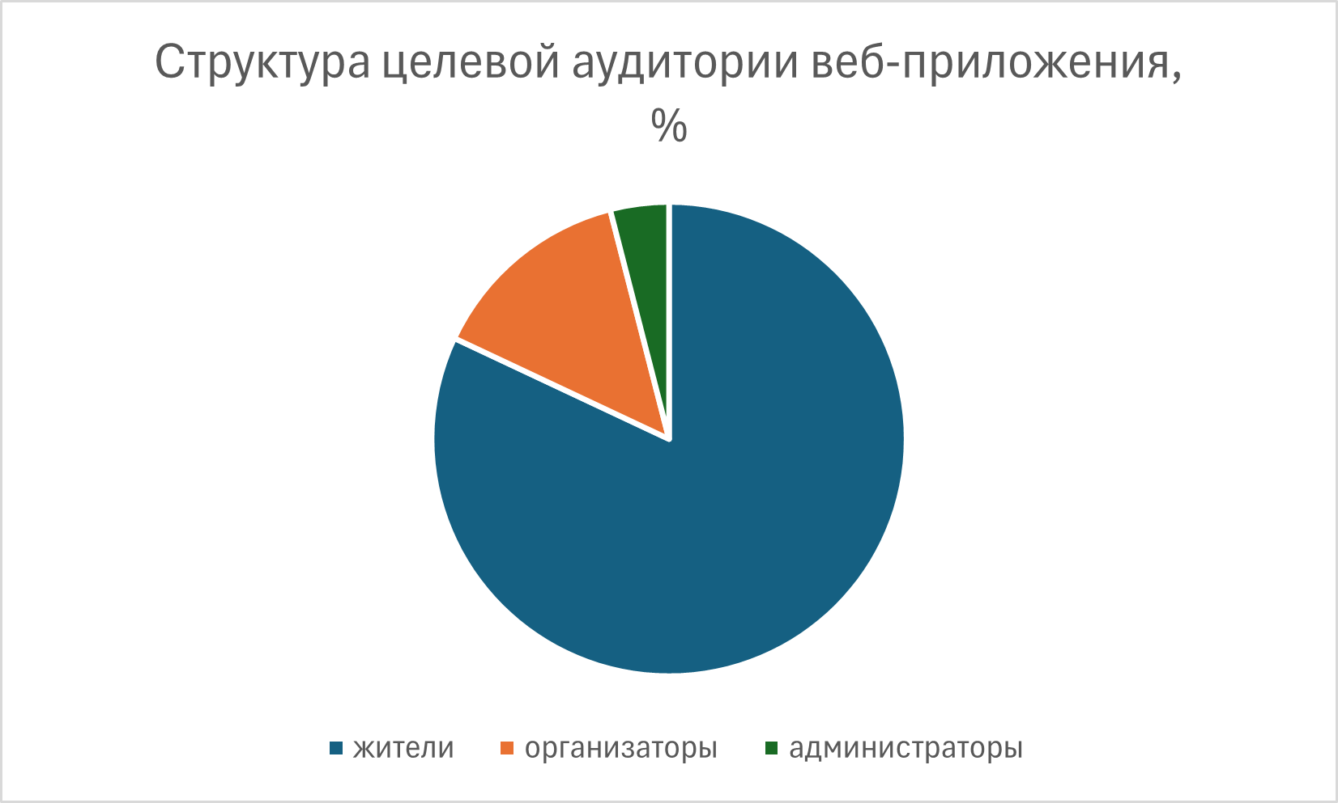
Рисунок 1.6 – Структура целевой аудитории веб-приложения

Таким образом, анализ целевой аудитории показал, что разрабатываемое веб-приложение должно быть максимально простым и интуитивно понятным для жителей старшего возраста, функционально богатым для организаторов и оснащенным мощными административными инструментами. Учет демографических особенностей малых городов (старение населения, отток молодежи, средний уровень цифровой грамотности) требует акцента на мобильной адаптивности, крупных элементах интерфейса, голосовом поиске и возможности записи по телефону. Именно такой подход обеспечит высокую степень принятия системы всеми категориями пользователей и достижение целей ВКР — создание единого цифрового пространства культурной жизни малого города. Эти выводы позволяют перейти к формированию требований к системе.

Формирование требований.
Анализ предметной области, особенностей организации фестивалей в малых городах, существующих аналогов и целевой аудитории (жители, организаторы, администраторы) создает необходимую основу для формирования требований к разрабатываемому веб-приложению. На этом этапе определяются границы системы, её ключевые возможности и ограничения, что позволяет перейти от концептуального описания к конкретным спецификациям, которые будут использованы при проектировании архитектуры, базы данных и пользовательского интерфейса.
В соответствии с рекомендациями по разработке требований к программному обеспечению [30; 31], требования к ПО классифицируются на несколько уровней и типов. Наиболее распространенная иерархия включает:
- бизнес-требования — высокоуровневые цели организации или муниципалитета, которые система должна помочь достичь. Они связаны с социальными, культурными и административными задачами, а не с техническими деталями;
- пользовательские требования — описывают желаемые возможности с точки зрения конечных пользователей, выраженные в терминах, понятных неспециалистам;
- функциональные требования — детализируют конкретное поведение системы: что именно она должна делать в ответ на действия пользователя или внешние события;
- нефункциональные требования — определяют качественные характеристики системы: производительность, безопасность, удобство использования, надежность и т.д. Они не описывают «что делает система», а «как хорошо она это делает» [31; 32].
В рамках данной работы будут сформированы пользовательские, функциональные и нефункциональные требования. Их совокупность обеспечит комплексное видение будущего веб-приложения как единой цифровой платформы для культурной жизни малого города.
1.5.1 Бизнес-требования и цели системы
Бизнес-требования вытекают из стратегических задач муниципального управления и государственной культурной политики [2; 6]. Основные цели внедрения веб-приложения:
- создать централизованное цифровое пространство для информирования жителей о всех фестивалях и культурных мероприятиях города, устранив фрагментацию информации (отдельные сайты учреждений, соцсети, бумажные афиши);
- повысить вовлеченность населения в культурную жизнь на 20–30 % за счет удобной онлайн-записи, напоминаний и персонализированных рекомендаций (на основе анализа аналогов и статистики посещаемости [7; 10]);
- снизить административную нагрузку на организаторов и учреждения культуры путем автоматизации публикации, модерации и учета участников;
- обеспечить сбор аналитики для органов местного самоуправления: количество мероприятий, охват населения, посещаемость по категориям и площадкам, удовлетворенность жителей (для отчетов в рамках национальных проектов «Культура» и «Цифровая экономика» [2]);
- стимулировать развитие локального сообщества и туризма за счет повышения видимости бесплатных событий и интеграции с социальными сетями.
Достижение этих целей позволит малому городу соответствовать требованиям «Стратегии цифровой трансформации отрасли культуры до 2030 года» [2] и федеральным проектам по формированию комфортной городской среды [6].
1.5.2 Пользовательские требования
Пользовательские требования сформулированы на основе анализа целевой аудитории (п. 1.1) и выражены в виде ожиданий от системы:
- как житель, я хочу быстро найти актуальные мероприятия в городе по дате, категории или площадке, чтобы спланировать досуг;
- как житель, я хочу записаться на сеанс мероприятия онлайн без оплаты и получить QR-код подтверждения, чтобы не стоять в очереди;
- как житель, я хочу получать напоминания о предстоящих событиях и добавлять их в личный календарь;
- как организатор, я хочу создать карточку мероприятия с расписанием сеансов, указать ограничение участников и опубликовать её после модерации;
- как организатор, я хочу видеть список зарегистрированных участников и статистику по посещаемости;
- как администратор, я хочу модерировать все публикации, управлять справочниками (площадки, категории, организаторы) и назначать роли пользователям;
- как администратор, я хочу получать сводные отчеты по всем мероприятиям города для анализа культурной активности.
1.5.3 Функциональные требования
Функциональные требования детализируют поведение системы. Они сгруппированы по основным модулям, представленным ниже.
Модуль аутентификации и ролей:
- система должна поддерживать регистрацию и аутентификацию пользователей по email/паролю или через социальные сети (VK, Google);
- система должна реализовать три роли: житель (по умолчанию), организатор (с подтверждением администратором), администратор;
- администратор может назначать/отзывать роли и блокировать пользователей.
Модуль справочников города:
- система должна позволять администратору создавать, редактировать и удалять записи в справочниках: площадки (с адресом, вместимостью, фото), категории мероприятий (фестиваль, концерт, мастер-класс и т.д.), организаторы (название, контакты, статус подтверждения);
- жители и организаторы видят только активные записи справочников.
Модуль управления мероприятиями:
- организатор может создавать, редактировать, публиковать (после модерации) и архивировать карточки мероприятий;
- карточка включает: название, описание, категория, организатор, даты/время сеансов, площадка, ограничение участников, фото/видео, новости/анонсы;
- система должна поддерживать несколько сеансов на одно мероприятие с отдельным учетом участников.
Модуль афиши и поиска:
- жители видят публичную афишу: список + календарь с фильтрами (дата, категория, площадка, организатор, бесплатные/платные);
- поиск по ключевым словам, сортировка по дате/популярности;
- возможность добавления мероприятия в избранное и просмотра личного календаря.
Модуль регистрации на сеансы:
- житель может записаться на сеанс (если есть места), получить статус «записан» и уникальный QR-токен (PDF или в личном кабинете);
- автоматическое закрытие записи при достижении лимита;
- организатор видит список участников с возможностью экспорта (Excel);
- система отправляет email/push-подтверждение и напоминание за 1–2 дня.
Модуль отзывов и рейтингов:
- после мероприятия житель может оставить отзыв и оценку (1–5 звезд);
- средний рейтинг отображается в карточке;
- организатор и администратор видят все отзывы с возможностью модерации.
Модуль администрирования:
- администратор модерирует публикации (одобрение/отклонение с комментарием);
- просмотр дашборда: количество мероприятий, записей, охват, топ-площадок;
- управление пользователями, ролями, справочниками.
Детальное описание функциональных требований в форме «как пользователь, я хочу...» представлено в техническом задании (Приложение Б).
1.5.4 Нефункциональные требования
Нефункциональные требования определяют атрибуты качества системы [31; 32]:
- производительность: время отклика на запросы пользователя — не более 2 секунд при нагрузке до 1000 одновременных пользователей; поддержка до 5000 активных пользователей в месяц (для города 20–50 тыс. жителей);
- доступность и надежность: доступность системы 99,5 % в рабочее время; автоматическое резервное копирование данных ежедневно;
- безопасность: защита персональных данных в соответствии с ФЗ-152; хранение паролей в хэшированном виде; защита от SQL-инъекций и XSS; двухфакторная аутентификация для администраторов;
- удобство использования (usability): адаптивный интерфейс под мобильные устройства (mobile-first); крупные элементы для пожилых пользователей; поддержка русского языка; интуитивная навигация (не более 3 кликов до любой функции);
- масштабируемость: возможность расширения на несколько городов без изменения архитектуры;
- технологические ограничения: backend — Java + Spring Boot; БД — PostgreSQL; frontend — React; развертывание на сервере с Linux.
Таблица 1.8 – Ключевые нефункциональные требования
№ | Требование | Описание | Критерий приемки
1 | Производительность | Отклик < 2 сек при 1000 пользователях | Тестирование нагрузкой (JMeter)
2 | Доступность | 99,5 % uptime | Мониторинг (UptimeRobot)
3 | Безопасность данных | Соответствие ФЗ-152, HTTPS, хэширование паролей | Аудит безопасности
4 | Мобильная адаптивность | Полная функциональность на экранах от 320 px | Тестирование на устройствах
5 | Удобство интерфейса | Соответствие WCAG 2.1 уровня AA (для пожилых пользователей) | Юзабилити-тестирование

Таким образом, сформированные требования обеспечивают баланс между функциональностью, удобством и надежностью. Они будут использованы для проектирования архитектуры в следующем подразделе.

Выбор архитектуры и технологий
Выбор архитектуры и технологического стека является одним из ключевых этапов разработки веб-приложения, поскольку от него напрямую зависят производительность, масштабируемость, удобство сопровождения, безопасность и скорость разработки. Принимая решение, необходимо учитывать специфику предметной области (локальные культурные мероприятия в малом городе), целевую аудиторию (жители с разным уровнем цифровой грамотности, организаторы-энтузиасты, администраторы муниципалитета), функциональные требования (онлайн-запись без оплаты, модерация, аналитика посещаемости) и нефункциональные требования (высокая доступность, мобильная адаптивность, низкие требования к ресурсам сервера).
1.6.1 Понятие веб-приложения и обоснование выбора формата
Веб-приложение — это программный продукт, функционирующий в браузере и предоставляющий интерактивный доступ к данным и сервисам без необходимости установки дополнительного ПО на устройство пользователя [33]. Основные преимущества веб-приложений:
- кроссплатформенность (работает на любом устройстве с браузером: смартфон, планшет, ПК);
- отсутствие необходимости в обновлениях на стороне клиента (все изменения происходят на сервере);
- централизованное управление данными и безопасностью;
- возможность быстрого развертывания и масштабирования.
Для разрабатываемой системы именно веб-формат является оптимальным, поскольку целевая аудитория — жители малых городов — использует преимущественно мобильные устройства и браузеры, а не специализированные приложения. Установка нативного приложения была бы барьером для пожилых пользователей и людей с низкой цифровой грамотностью.
1.6.2 Типы веб-приложений
Существуют два основных подхода к построению веб-приложений.
- Многостраничное приложение (Multi-Page Application, MPA)
Каждая страница загружается полностью с сервера при переходе. Преимущества: хорошая индексация поисковиками (SEO), простота реализации на сервере. Недостатки: медленный отклик интерфейса, перезагрузка страницы при каждом действии (фильтрация, добавление в избранное), повышенная нагрузка на сервер.
- Одностраничное приложение (Single-Page Application, SPA)
Загружается одна HTML-страница, а всё последующее содержимое обновляется динамически через JavaScript и асинхронные запросы (AJAX / Fetch / WebSocket). Преимущества: мгновенный отклик интерфейса, плавные переходы, работа в оффлайн-режиме (при использовании Service Worker), меньшая нагрузка на сервер при частых взаимодействиях. Недостатки: хуже SEO (решается серверным рендерингом или prerendering), начальная загрузка может быть дольше.
Для разрабатываемого приложения выбран подход SPA по следующим причинам:
- высокая интерактивность критически важна (быстрый поиск, фильтры, добавление в избранное, просмотр календаря, запись на сеанс);
- SEO не является приоритетом — приложение ориентировано на зарегистрированных жителей и организаторов города, а не на внешний поисковый трафик;
- большинство действий (фильтрация афиши, просмотр карточки мероприятия, регистрация) не требуют перезагрузки страницы;
- современные фреймворки (React) позволяют легко реализовать прогрессивное веб-приложение (PWA), что даёт возможность установки на домашний экран смартфона и работы оффлайн (например, просмотр избранного без интернета).
1.6.3 Выбор архитектуры
Среди современных архитектурных подходов были рассмотрены следующие варианты.
- Монолитная архитектура
Все компоненты (frontend, backend, база данных) находятся в одном проекте и развёртываются как единое целое. Преимущества: простота разработки и деплоя на ранних стадиях. Недостатки: сложность масштабирования, риск «большого кома грязи», трудности с обновлением отдельных частей.
- Клиент-серверная архитектура (с разделением frontend и backend)
Frontend (браузер) и backend (сервер) — независимые части, общающиеся через REST API или GraphQL. Преимущества: чёткое разделение ответственности, независимая разработка и деплой клиентской и серверной частей, возможность масштабировать сервер отдельно от интерфейса, высокая безопасность данных.
- Микросервисная архитектура
Приложение разбивается на множество независимых сервисов. Преимущества: высокая отказоустойчивость и масштабируемость. Недостатки: сложность разработки, деплоя и мониторинга, высокие требования к инфраструктуре (Kubernetes, сервис-дискавери и т.д.), избыточность для проекта стартапа или муниципального уровня.
Для разрабатываемого веб-приложения выбрана клиент-серверная архитектура с REST API по следующим причинам:
- проект находится на стадии MVP (минимально жизнеспособного продукта) — микросервисы избыточны и усложнят разработку;
- чёткое разделение frontend (React) и backend (Java) позволяет параллельно работать разным специалистам и легко обновлять интерфейс без передеплоя сервера;
- безопасность данных (персональные данные жителей, списки участников) обеспечивается тем, что вся логика и доступ к БД находятся на сервере;
- REST API легко документировать (Swagger/OpenAPI) и использовать в будущем для мобильного приложения или интеграций;
- нагрузка в малом городе (до 5–10 тыс. активных пользователей) не требует микросервисов — достаточно одного сервера + балансировщика при росте.
1.6.4 Выбор технологий
Технологический стек подобран с учётом следующих приоритетов: надёжность, производительность, скорость разработки, наличие квалифицированных разработчиков в России, бесплатность/открытость, долгосрочная поддержка.
Серверная часть (Backend)
Язык: Java 17+ (с использованием Spring Boot 3.x)
Обоснование: Java — один из самых распространённых языков в корпоративных и государственных системах России, огромная экосистема, высокая производительность после JIT-компиляции, отличная поддержка многопоточности, мощные инструменты безопасности (Spring Security), встроенная поддержка REST API, интеграция с PostgreSQL, простота деплоя (JAR-файл или Docker). Spring Boot ускоряет разработку за счёт авто-конфигурации и аннотаций.
База данных
СУБД: PostgreSQL 15+
Обоснование: объектно-реляционная СУБД с открытым кодом, полная ACID-совместимость, мощный движок JSONB для хранения гибких данных (например, дополнительные параметры мероприятия), поддержка полнотекстового поиска, геопространственных данных (PostGIS — на случай привязки площадок к карте), высокая надёжность и производительность при умеренной нагрузке.
Клиентская часть (Frontend)
Фреймворк: React 18+ (с Vite как сборщиком)
Обоснование: компонентный подход, огромная экосистема (Material UI / Ant Design / Chakra UI), поддержка хуков и контекста, быстрая отрисовка, отличные инструменты разработчика. Vite обеспечивает мгновенный запуск dev-сервера и горячую замену модулей.
UI-библиотека: Material UI (MUI) или Ant Design
Обоснование: готовые компоненты календаря, таблицы, модальных окон, карточек, адаптивность из коробки, поддержка темной/светлой темы.
Управление состоянием: Zustand или Redux Toolkit
Обоснование: простота (Zustand) и предсказуемость (Redux Toolkit) при работе с глобальным состоянием (афиша, избранное, пользователь).
Дополнительные технологии
API: REST + OpenAPI/Swagger для документации
Аутентификация: JWT (JSON Web Tokens) + Spring Security
Хранение файлов (фото мероприятий, QR): MinIO (S3-совместимое) или локальный диск
Контейнеризация и деплой: Docker + Docker Compose (для разработки), Kubernetes или просто VPS (для продакшена)
CI/CD: GitHub Actions или GitLab CI
Таким образом, выбранная архитектура (клиент-серверная SPA) и технологический стек (Java Spring Boot + PostgreSQL + React) обеспечивают оптимальное сочетание скорости разработки, надёжности, безопасности и масштабируемости для муниципального веб-приложения культурной афиши малого города. Данный выбор полностью соответствует поставленным функциональным и нефункциональным требованиям и позволяет в будущем легко расширять систему (добавление push-уведомлений, интеграция с картами, мобильное PWA).

Выводы по главе
В первой главе проведен анализ предметной области, особенностей организации фестивалей в малых городах, существующих аналогов и целевой аудитории. Выявлена актуальность проблемы фрагментации информации и дефицита локальных цифровых инструментов, что обосновывает разработку специализированного веб-приложения. Анализ аналогов показал нишу для инноваций: фокус на бесплатных событиях, муниципальной модерации и независимости. Целевая аудитория требует учета демографических особенностей, что отражено в требованиях. Сформированные бизнес-, пользовательские, функциональные и нефункциональные требования, а также выбор клиент-серверной SPA на Java, PostgreSQL и React, закладывают основу для практической реализации в следующих главах. Новизна работы заключается в адаптации к нуждам малых городов, где аналогичные системы отсутствуют.

- ТЕХНИЧЕСКАЯ РЕАЛИЗАЦИЯ

- Проектирование базы данных
В процессе разработки веб-приложения для организации и продвижения фестивалей и культурных мероприятий в малом городе одним из ключевых этапов является проектирование базы данных. База данных обеспечивает хранение, структурирование и обработку информации о пользователях, мероприятиях и связанных с ними сущностях.
Проектирование базы данных выполнялось в два этапа: разработка инфологической модели предметной области и построение даталогической модели, ориентированной на выбранную систему управления базами данных PostgreSQL.
На первом этапе была разработана инфологическая модель, отражающая основные сущности предметной области и связи между ними. Инфологическая модель представлена на рисунке 2.1.
Как видно из рисунка 2.1, в системе выделены ключевые сущности: «Пользователь», «Роль», «Организатор», «Мероприятие», «Категория», «Площадка», «Город», «Сеанс», «Регистрация», «Отзыв», «Избранное» и «Публикация».
Центральной сущностью является «Пользователь», которая содержит данные, необходимые для идентификации и взаимодействия с системой: логин, адрес электронной почты, номер телефона, хэш пароля, имя, фамилию, ссылку на аватар, дату регистрации и статус активности. Пользователь может обладать одной или несколькими ролями, что отражено в связи между сущностями «Пользователь» и «Роль».
Сущность «Организатор» является расширением пользователя и содержит дополнительные сведения, необходимые для управления мероприятиями: наименование, контактные данные, описание, веб-сайт и ссылки на социальные сети. Один пользователь может выступать в роли организатора и создавать мероприятия.
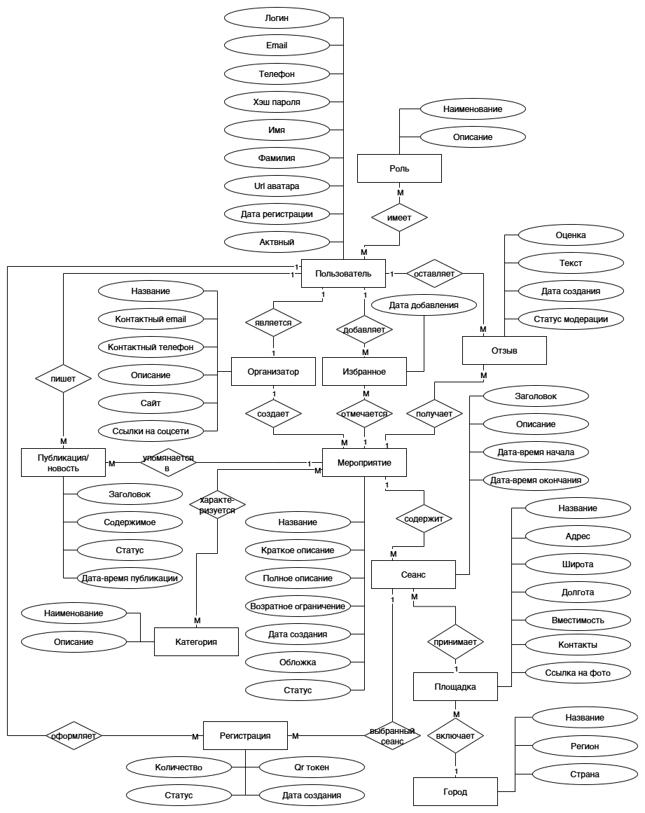
Рисунок 2.1 – Инфологическая модель базы данных

Сущность «Мероприятие» описывает культурные события и включает такие атрибуты, как название, краткое и полное описание, возрастные ограничения, дата создания, ссылка на обложку и статус. Мероприятие связано с организатором, категориями и сеансами.
Классификация мероприятий осуществляется с помощью сущности «Категория», которая содержит наименование и описание. Связь между мероприятиями и категориями является связью типа «многие ко многим».
Сущности «Город» и «Площадка» позволяют учитывать географическую привязку мероприятий. Город содержит информацию о названии, регионе и стране, а площадка — сведения о месте проведения: название, адрес, координаты, вместимость и контактные данные. Каждая площадка принадлежит определённому городу и может использоваться для проведения различных мероприятий.
Сущность «Сеанс» предназначена для хранения информации о конкретных временных интервалах проведения мероприятия. Она включает дату и время начала и окончания, название и описание сеанса, а также связана с мероприятием и площадкой.
Для реализации записи пользователей на мероприятия введена сущность «Регистрация», которая содержит информацию о пользователе, выбранном сеансе, количестве участников, статусе регистрации, уникальном QR-токене и дате создания записи. Это позволяет реализовать механизм учета посещаемости и контроля доступа.
Сущность «Отзыв» используется для хранения оценок и комментариев пользователей. Она содержит числовую оценку, текст отзыва, дату создания и статус модерации.
Сущность «Избранное» позволяет пользователю сохранять интересующие мероприятия для последующего просмотра.
Сущность «Публикация» предназначена для размещения новостей и информационных материалов, связанных с мероприятиями, и включает заголовок, содержание, статус и дату публикации.
На втором этапе была разработана даталогическая модель базы данных, учитывающая особенности реализации в реляционной СУБД PostgreSQL. Даталогическая модель представлена на рисунке 2.2.
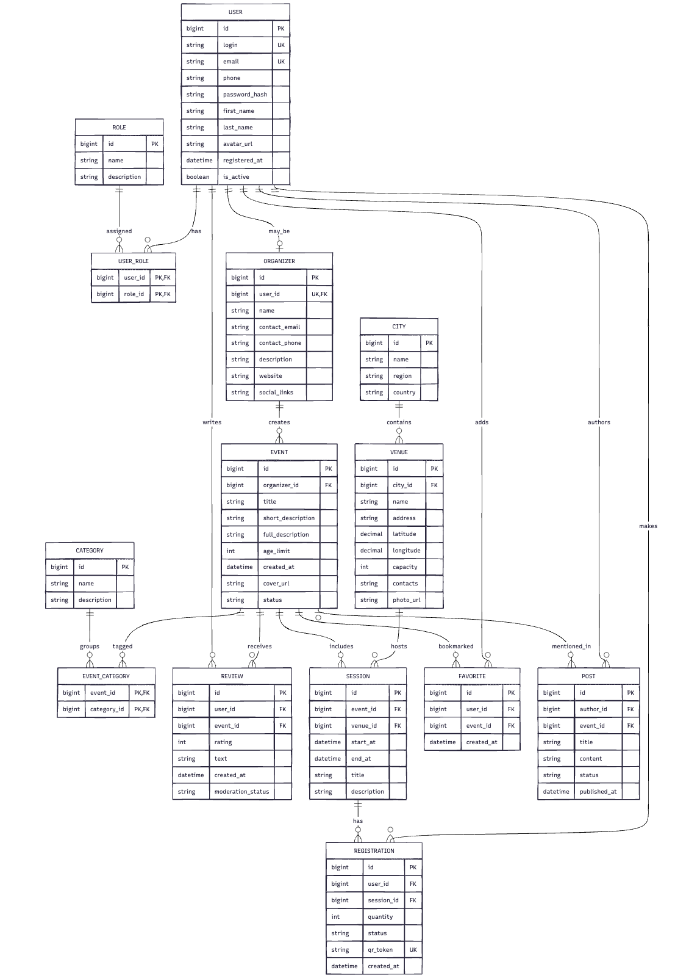
Рисунок 2.2 – Даталогическая модель базы данных
Как показано на рисунке 2.2, каждая сущность инфологической модели преобразована в отдельную таблицу базы данных. Для обеспечения уникальности записей в таблицах используются первичные ключи (PK), а для реализации связей между таблицами — внешние ключи (FK).
Например, связь между пользователями и ролями реализована с помощью промежуточной таблицы user_role, содержащей внешние ключи на таблицы user и role. Аналогично, связь между мероприятиями и категориями реализована через таблицу event_category.
В таблице user хранятся данные пользователей, при этом поля login и email имеют ограничение уникальности. Таблица organizer содержит внешний ключ на пользователя, что обеспечивает связь между учетной записью и ролью организатора.
Таблица event содержит внешний ключ organizer_id, указывающий на организатора мероприятия. Таблица session связана с таблицами event и venue, что позволяет учитывать как само мероприятие, так и место его проведения.
Таблица registration содержит внешние ключи user_id и session_id, обеспечивая связь пользователя с выбранным сеансом. Уникальный QR-токен используется для идентификации регистрации.
Таблица review содержит внешние ключи на пользователя и мероприятие, что позволяет хранить отзывы в привязке к конкретным событиям и их авторам.
В процессе проектирования базы данных были применены принципы нормализации, что позволило устранить избыточность данных и повысить согласованность информации. Также были определены ограничения целостности, включая уникальные ограничения, обязательность заполнения ключевых полей и ограничения ссылочной целостности.
Выбор СУБД PostgreSQL обусловлен её надежностью, поддержкой транзакций, возможностью обработки сложных запросов и расширенными возможностями работы с данными. Кроме того, PostgreSQL обеспечивает масштабируемость и устойчивость системы при увеличении объема данных.
Таким образом, разработанная база данных обеспечивает эффективное хранение и обработку информации, необходимой для функционирования веб-приложения, а также служит основой для реализации серверной логики системы.

  - Разработка серверной части веб-приложения
Разработка серверной части веб-приложения является ключевым этапом реализации системы, поскольку именно сервер обеспечивает обработку запросов пользователей, реализацию бизнес-логики и взаимодействие с базой данных.
В качестве основной технологии для реализации серверной части был выбран язык программирования Java с использованием фреймворка Spring Boot. Данный выбор обусловлен высокой производительностью, развитой экосистемой, поддержкой принципов объектно-ориентированного программирования, а также наличием готовых решений для реализации REST API, работы с базами данных и обеспечения безопасности.
    - Архитектура серверной части
Серверная часть веб-приложения реализована с использованием многослойной архитектуры, которая обеспечивает разделение ответственности между компонентами системы и упрощает сопровождение и масштабирование приложения.
Архитектура серверной части представлена следующими уровнями:
- уровень контроллеров (Controller);
- уровень бизнес-логики (Service);
- уровень доступа к данным (Repository);
- уровень моделей (Entity).
Контроллеры отвечают за обработку входящих HTTP-запросов от клиента и формирование ответов в формате JSON. Каждый контроллер реализует набор REST-эндпоинтов, соответствующих определённой функциональной области системы, например, управлению пользователями, мероприятиями или регистрациями.
Сервисный слой реализует основную бизнес-логику приложения. В нем выполняется обработка данных, проверка корректности операций, а также взаимодействие с репозиториями.
Слой репозиториев обеспечивает взаимодействие с базой данных PostgreSQL с использованием технологии Spring Data JPA. Он отвечает за выполнение операций чтения, записи, обновления и удаления данных.
Сущности (Entity) представляют собой объекты предметной области и соответствуют таблицам базы данных, разработанным на этапе проектирования.
Такая архитектура позволяет обеспечить модульность системы, упрощает тестирование отдельных компонентов и способствует повторному использованию кода.
    - Реализация REST API
Взаимодействие клиентской и серверной частей осуществляется посредством REST API. Все основные операции системы реализованы в виде HTTP-запросов с использованием стандартных методов:
- GET — получение данных;
- POST — создание новых записей;
- PUT — обновление данных;
- DELETE — удаление данных.
Основные группы API-запросов включают следующие категории функционала.
  - Пользователи и аутентификация:
- регистрация пользователя;
- вход в систему;
- получение информации о текущем пользователе;
- управление ролями.

  - Мероприятия:
- создание мероприятия;
- редактирование и удаление мероприятия;
- получение списка мероприятий;
- получение подробной информации о мероприятии;
- фильтрация мероприятий по дате, категории и площадке.
  - Сеансы:
- создание сеансов мероприятия;
- редактирование расписания;
- получение списка сеансов.
  - Регистрация:
- запись пользователя на сеанс;
- получение списка регистраций;
- отмена регистрации.
  - Отзывы:
- добавление отзыва;
- получение отзывов по мероприятию;
- модерация отзывов.
  - Избранное:
- добавление мероприятия в избранное;
- удаление из избранного;
- получение списка избранных мероприятий.
  - Публикации:
- создание новостей и материалов;
- редактирование и публикация;
- модерация контента.
Использование REST-подхода обеспечивает универсальность взаимодействия и возможность интеграции с различными клиентскими приложениями.

    - Реализация аутентификации и авторизации
Для обеспечения безопасности веб-приложения реализован механизм аутентификации и авторизации пользователей с использованием Spring Security.
Аутентификация осуществляется на основе проверки учетных данных пользователя (логин и пароль). Пароли пользователей хранятся в базе данных в виде хэша, что обеспечивает защиту персональных данных.
После успешной аутентификации пользователю предоставляется доступ к функционалу системы в зависимости от его роли. В системе предусмотрены следующие роли:
- житель (пользователь системы);
- организатор мероприятий;
- администратор.
Авторизация реализуется на уровне серверной логики и ограничивает доступ к определённым операциям. Например:
- только организатор может создавать и редактировать мероприятия;
- только администратор может модерировать публикации и управлять пользователями;
- только авторизованный пользователь может оставлять отзывы и записываться на сеансы.
    - Реализация бизнес-логики
Бизнес-логика системы реализована в сервисном слое и включает основные сценарии работы веб-приложения.
Одним из ключевых процессов является создание мероприятия. Организатор заполняет информацию о событии, после чего данные сохраняются в базе данных и могут быть опубликованы после проверки.
Управление сеансами включает добавление расписания, указание времени проведения и привязку к конкретной площадке. Это позволяет пользователям выбирать удобное время посещения мероприятия.
Процесс регистрации пользователя на сеанс реализуется с учётом ограничения вместимости площадки. При успешной регистрации формируется уникальный QR-токен, который используется для идентификации участника на мероприятии.
Функционал отзывов позволяет пользователям оставлять оценки и комментарии, которые могут проходить модерацию перед публикацией.
Система избранного позволяет пользователям сохранять интересующие мероприятия для последующего просмотра.
Публикация новостей и материалов используется для информирования пользователей о событиях и изменениях. Данный функционал также поддерживает модерацию со стороны администратора.
    - Взаимодействие с базой данных
Для работы с базой данных PostgreSQL используется технология ORM (Object-Relational Mapping), реализованная с помощью Hibernate и Spring Data JPA.
Каждая сущность базы данных представлена в виде класса Java, аннотированного соответствующими JPA-аннотациями. Это позволяет автоматически сопоставлять объекты приложения с таблицами базы данных.
Репозитории обеспечивают доступ к данным без необходимости написания сложных SQL-запросов. При этом при необходимости могут использоваться пользовательские запросы.
Использование ORM значительно упрощает разработку и повышает читаемость кода.
    - Обработка ошибок и валидация данных
В серверной части реализована обработка ошибок и валидация входных данных. Перед выполнением операций проверяется корректность переданных параметров, наличие обязательных полей и соответствие форматов.
При возникновении ошибок сервер возвращает клиенту информативные сообщения с указанием причины ошибки.
Это позволяет повысить надежность системы и улучшить пользовательский опыт.
    - Выводы по разделу
В результате разработки серверной части веб-приложения была сформирована архитектура, обеспечивающая обработку пользовательских запросов, реализацию бизнес-логики и взаимодействие с базой данных.
Использование языка Java и фреймворка Spring Boot позволило создать масштабируемую и надежную серверную часть, поддерживающую основные функции системы, включая управление мероприятиями, регистрацию пользователей, обработку отзывов и публикацию контента.
Реализованный подход обеспечивает гибкость дальнейшего развития системы и её адаптацию под требования пользователей и организаторов мероприятий.

  - Проектирование пользовательского интерфейса
Проектирование пользовательского интерфейса является важным этапом разработки веб-приложения, поскольку от удобства и понятности взаимодействия пользователя с системой зависит эффективность её использования.
При проектировании интерфейса учитывались особенности целевой аудитории, выявленные на этапе анализа предметной области, а также функциональные требования к системе. Основной задачей являлось создание интуитивно понятного, адаптивного и функционального интерфейса для различных категорий пользователей.
Для описания взаимодействия пользователей с системой была разработана диаграмма прецедентов, представленная на рисунке 2.3.
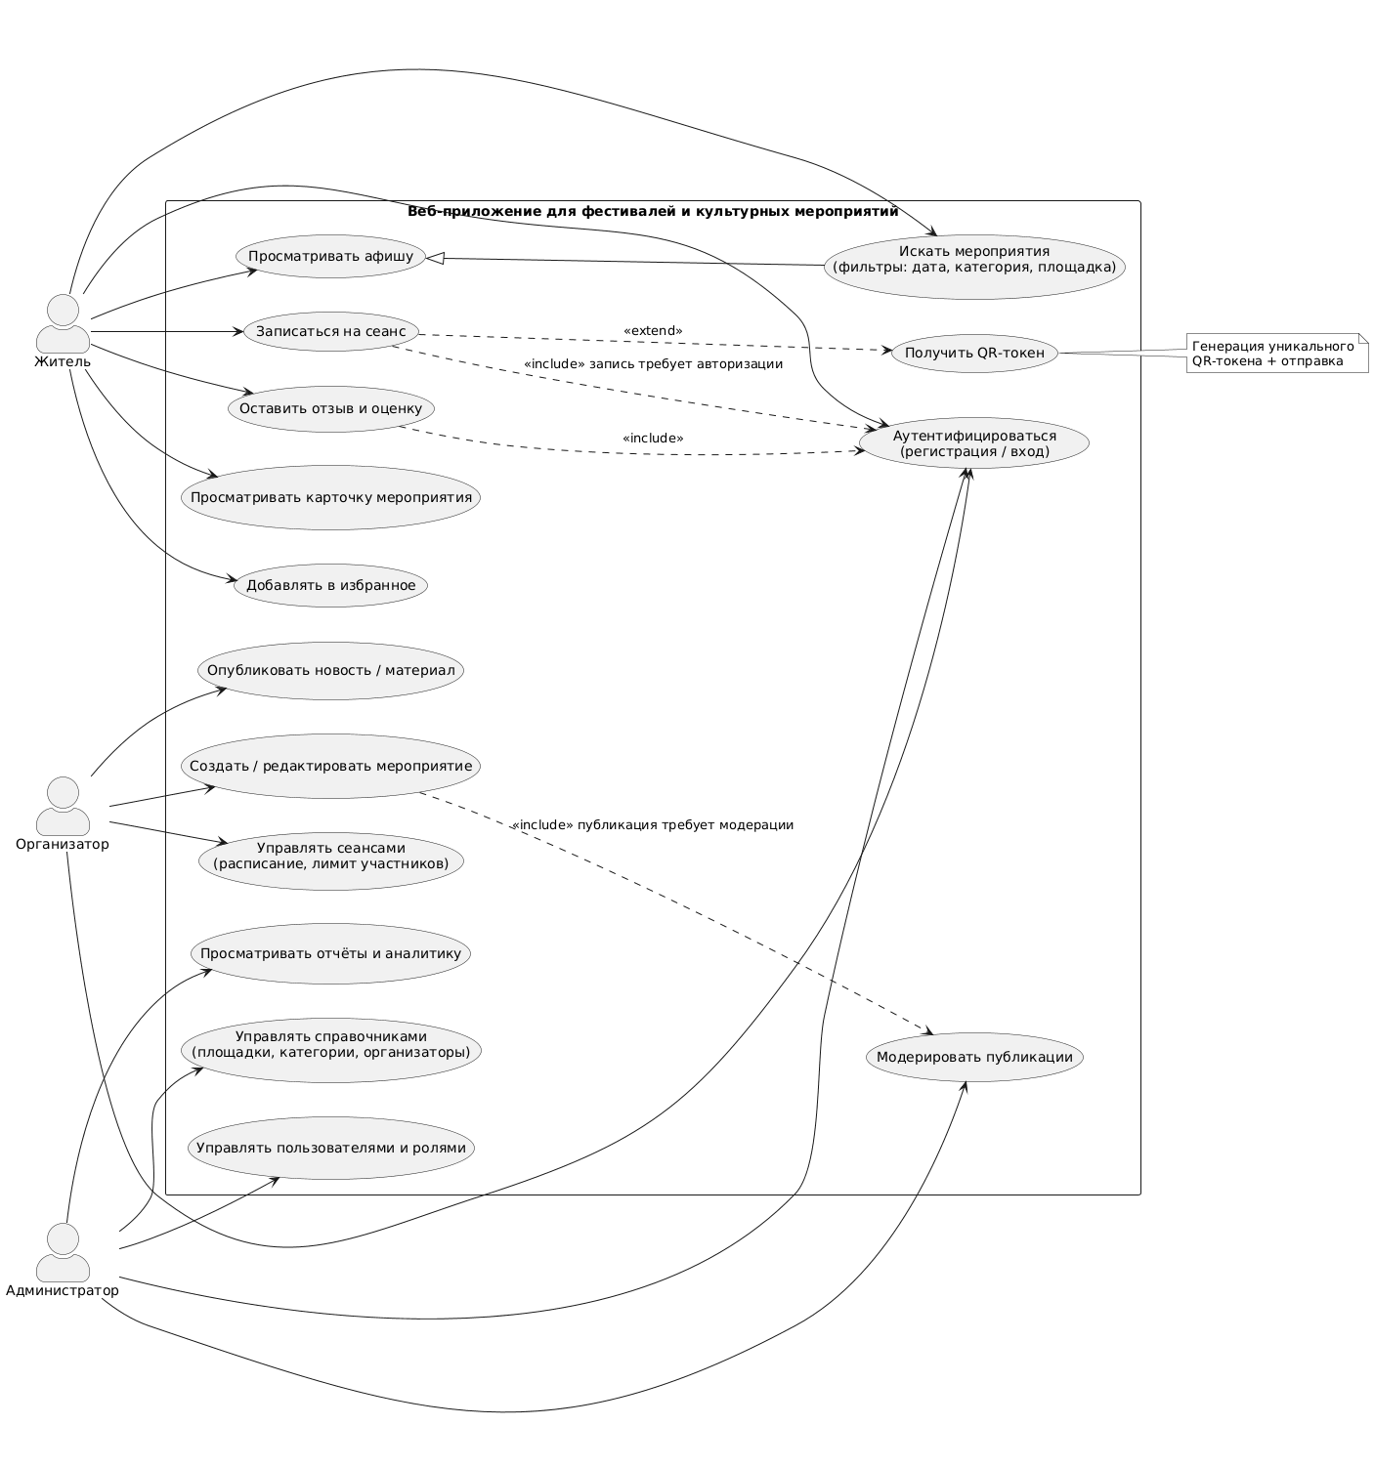
Рисунок 2.3 – Диаграмма прецедентов веб-приложения
Как видно из рисунка 2.3, в системе выделены три основные роли пользователей:
- житель (основной пользователь системы);
- организатор мероприятий;
- администратор.
Каждая из ролей обладает определённым набором функций, что определяет структуру пользовательского интерфейса.

    - Интерфейс для пользователя (жителя)
Основной пользователь системы — житель города — взаимодействует с веб-приложением с целью поиска, просмотра и посещения мероприятий.
К основным функциям, доступным пользователю, относятся:
- просмотр афиши мероприятий;
- поиск мероприятий с использованием фильтров (по дате, категории, площадке);
- просмотр карточки мероприятия;
- запись на сеанс;
- добавление мероприятий в избранное;
- оставление отзывов и оценок.
Главная страница веб-приложения представляет собой афишу мероприятий, оформленную в виде списка или карточек. Каждая карточка содержит краткую информацию о мероприятии: название, изображение, дату проведения и краткое описание.
Для упрощения поиска предусмотрена система фильтрации, позволяющая пользователю выбирать мероприятия по различным параметрам. Это значительно повышает удобство навигации и сокращает время поиска нужной информации.
При выборе конкретного мероприятия пользователь переходит на страницу с подробной информацией, где отображаются полное описание, список доступных сеансов, место проведения и отзывы других пользователей.
Функция записи на сеанс доступна только авторизованным пользователям. Как показано на рисунке 2.3, данный процесс включает обязательную аутентификацию. После успешной записи пользователю предоставляется уникальный QR-токен, используемый для подтверждения участия в мероприятии.

    - Интерфейс для организатора
Организатор мероприятий является пользователем системы с расширенными правами доступа. Его основная задача — создание и управление мероприятиями.
Функциональные возможности организатора включают:
- создание и редактирование мероприятий;
- управление сеансами (расписание, время проведения, лимит участников);
- публикация новостей и информационных материалов;
- просмотр аналитики и отчетов по мероприятиям.
Интерфейс организатора реализован в виде личного кабинета, предоставляющего доступ к управлению созданными мероприятиями. В рамках данного интерфейса предусмотрены формы для ввода и редактирования данных, а также инструменты для контроля статуса публикаций.
Создание мероприятия осуществляется через специализированную форму, в которой указываются основные параметры: название, описание, категория, площадка и другие характеристики.
Управление сеансами позволяет организатору задавать расписание мероприятия, включая дату и время проведения, а также контролировать количество доступных мест.
Как показано на диаграмме прецедентов (рисунок 2.3), публикация мероприятий и материалов может требовать модерации, что обеспечивает контроль качества контента.
    - Интерфейс администратора
Администратор системы обладает максимальными правами доступа и отвечает за управление системой в целом.
К основным функциям администратора относятся:
- управление пользователями и ролями;
- управление справочниками (категории, площадки, организаторы);
- модерация публикаций и отзывов.
Интерфейс администратора реализован в виде панели управления, предоставляющей доступ к административным функциям системы. В рамках данного интерфейса администратор может просматривать списки пользователей, изменять их роли и управлять активностью учетных записей.
Модерация контента позволяет проверять публикации и отзывы перед их отображением в системе, что обеспечивает достоверность и качество информации.
    - Требования к пользовательскому интерфейсу
При проектировании интерфейса были учтены следующие требования:
- интуитивность — пользователь должен быстро понимать, как взаимодействовать с системой;
- адаптивность — корректное отображение интерфейса на различных устройствах (ПК, планшеты, смартфоны);
- наглядность — использование визуальных элементов (карточек, изображений);
- минимизация действий — сокращение количества шагов для выполнения основных операций;
- обратная связь — информирование пользователя о результатах его действий (например, успешная регистрация на мероприятие).
Кроме того, особое внимание уделено удобству навигации и логике размещения элементов интерфейса.
    - Выводы по разделу
В результате проектирования пользовательского интерфейса была определена структура взаимодействия пользователей с системой, основанная на ролях и сценариях использования.
Разработанная модель интерфейса обеспечивает удобный доступ к основным функциям веб-приложения, включая поиск мероприятий, регистрацию на сеансы, управление событиями и модерацию контента.
Использование диаграммы прецедентов позволило формализовать пользовательские сценарии и учесть все ключевые требования к системе, что обеспечивает основу для дальнейшей реализации клиентской части веб-приложения.

  - Разработка клиентской части веб-приложения
Клиентская часть веб-приложения реализована с использованием библиотеки React, обеспечивающей создание динамического пользовательского интерфейса и взаимодействие с серверной частью через REST API.
Выбор React обусловлен его компонентным подходом к разработке, высокой производительностью и возможностью создания масштабируемых пользовательских интерфейсов. Использование React также позволяет реализовать адаптивный интерфейс и обеспечить удобное взаимодействие пользователей с системой.
    - Архитектура клиентского приложения
Клиентское приложение построено по принципу компонентной архитектуры, при которой интерфейс разбивается на независимые переиспользуемые элементы — компоненты.
Основными структурными элементами клиентской части являются:
- страницы (Pages);
- компоненты (Components);
- сервисы для работы с API;
- маршрутизация (Routing).
Каждая страница представляет собой отдельный функциональный раздел приложения, например:
- главная страница (афиша мероприятий);
- страница мероприятия;
- страница авторизации и регистрации;
- личный кабинет пользователя;
- панель организатора;
- административная панель.
Компоненты используются для построения интерфейса страниц и включают такие элементы, как карточка мероприятия, форма ввода данных, элементы фильтрации, навигационное меню и другие.
    - Маршрутизация и навигация
Для реализации переходов между страницами используется механизм маршрутизации. Каждой странице соответствует определённый URL-адрес, что позволяет пользователю быстро переходить между разделами приложения.
Маршрутизация обеспечивает:
- переход к списку мероприятий;
- просмотр подробной информации о мероприятии;
- доступ к личному кабинету;
- переход к административным разделам.
Также реализована защита маршрутов, при которой доступ к определённым страницам возможен только для авторизованных пользователей или пользователей с определённой ролью.
    - Взаимодействие с серверной частью
Клиентская часть взаимодействует с сервером через REST API с использованием HTTP-запросов. Для выполнения запросов используются специализированные сервисы, инкапсулирующие логику взаимодействия с сервером.
Основные операции взаимодействия включают:
- получение списка мероприятий;
- отправка данных при регистрации и авторизации;
- создание и редактирование мероприятий;
- запись на сеансы;
- получение и отправка отзывов;
- управление избранным.
Данные, полученные от сервера, обрабатываются и отображаются в интерфейсе пользователя в удобной форме.
    - Реализация пользовательских форм
В системе реализованы формы для ввода и обработки пользовательских данных, включая:
- форму регистрации;
- форму входа в систему;
- форму создания и редактирования мероприятий;
- форму добавления отзывов.
При вводе данных выполняется их валидация, что позволяет предотвратить ошибки и обеспечить корректность информации. Пользователь получает уведомления о результатах своих действий, например, об успешной регистрации или ошибке ввода.
    - Отображение данных и визуальные компоненты
Для повышения удобства восприятия информации используется представление мероприятий в виде карточек. Каждая карточка содержит изображение, название, краткое описание и дату проведения мероприятия.
Дополнительно реализованы:
- фильтры для поиска мероприятий;
- списки сеансов;
- отображение отзывов;
- элементы навигации.
Использование визуальных компонентов позволяет повысить наглядность интерфейса и улучшить пользовательский опыт.
    - Адаптивность интерфейса
Клиентская часть разработана с учетом требований адаптивности, что обеспечивает корректное отображение интерфейса на различных устройствах, включая персональные компьютеры, планшеты и мобильные устройства.
Адаптивность достигается за счет использования современных технологий верстки и гибкой структуры компонентов.
    - Выводы по разделу
В результате разработки клиентской части веб-приложения был реализован удобный и функциональный пользовательский интерфейс, обеспечивающий доступ ко всем основным возможностям системы.
Использование библиотеки React позволило создать масштабируемую архитектуру интерфейса, поддерживающую работу с различными ролями пользователей и обеспечивающую взаимодействие с серверной частью через REST API.

  - Выводы по главе
В рамках второй главы была рассмотрена техническая реализация веб-приложения для организации и продвижения фестивалей и культурных мероприятий в малом городе.
В ходе работы была спроектирована структура базы данных, обеспечивающая хранение информации о пользователях, мероприятиях, площадках, сеансах и взаимодействиях между ними. Разработанная модель данных учитывает требования целостности и масштабируемости.
Серверная часть приложения реализована с использованием языка программирования Java и фреймворка Spring Boot. Определена архитектура системы, реализован REST API и описаны основные механизмы обработки данных, аутентификации и авторизации пользователей.
Пользовательский интерфейс спроектирован с учетом ролей пользователей и сценариев взаимодействия с системой. Использование диаграммы прецедентов позволило формализовать основные процессы и определить структуру интерфейса.
Клиентская часть разработана с использованием библиотеки React и реализует взаимодействие с сервером через API. Обеспечена адаптивность интерфейса и удобство работы пользователей с системой.
Таким образом, разработанная архитектура веб-приложения обеспечивает реализацию всех ключевых функций системы и может служить основой для дальнейшего развития и внедрения в условиях малого города.

СПИСОК ИСПОЛЬЗОВАННЫХ ИСТОЧНИКОВ
- Основы государственной культурной политики: Указ Президента Российской Федерации от 24.12.2014 № 808 (ред. от 19.03.2020) [Электронный ресурс]. – URL: http://kremlin.ru/acts/bank/39208 (дата обращения: 25.02.2026).
- Стратегия цифровой трансформации отрасли культуры до 2030 года: Постановление Правительства РФ от 30.10.2021 № 1815 [Электронный ресурс]. – URL: https://www.garant.ru/products/ipo/prime/doc/408119443/ (дата обращения: 25.02.2026).
- Лясковская Е. А., Григорьева К. М., Халилова Г. P. Цифровизация государственного и муниципального управления в субъектах Российской Федерации // Вестник экономики, права и социологии. – 2022. – № 1. – С. 45-52 [Электронный ресурс]. – URL: https://cyberleninka.ru/article/n/tsifrovizatsiya-gosudarstvennogo-i-munitsipalnogo-upravleniya-v-subektah-rossiyskoy-federatsii (дата обращения: 25.02.2026).
- Ермаков С. Г., Макаренко Ю. Т., Соколов Н.Е. Event-менеджмент: обзор и систематизация подходов к организации мероприятий // Журнал экономической теории. – 2021. – № 3. – С. 112-120 [Электронный ресурс]. – URL: https://cyberleninka.ru/article/n/event-menedzhment-obzor-i-sistematizatsiya-podhodov-k-organizatsii-meropriyatiy (дата обращения: 25.02.2026).
- Исследование OKS Labs: рынок билетов на развлекательные и спортивные офлайн-мероприятия в России [Электронный ресурс]. – URL: https://adindex.ru/publication/analitics/search/329493/img/Исследование%20OKS%20Labs.%20Рынок%20билетов%20на%20развлекательные%20и%20спортивные%20офлайн-мероприятия.pdf (дата обращения: 25.02.2026).
- Федеральный проект «Формирование комфортной городской среды» (в составе национального проекта «Жильё и городская среда») [Электронный ресурс]. – URL: https://minstroyrf.gov.ru/docs/50262/ (дата обращения: 25.02.2026).
- Единая межведомственная информационно-статистическая система (ЕМИСС). Число посещений организаций культуры (показатель 62124) [Электронный ресурс]. – URL: https://www.fedstat.ru/indicator/62124 (дата обращения: 25.02.2026).
- Сарычева Т.В. Многомерный статистический анализ деятельности учреждений культуры Российской Федерации // Статистика и экономика. – 2020. – № 4. – С. 78-85 [Электронный ресурс]. – URL: https://cyberleninka.ru/article/n/mnogomernyy-statisticheskiy-analiz-deyatelnosti-uchrezhdeniy-kultury-rossiyskoy-federatsii (дата обращения: 25.02.2026).
- Фестивальная деятельность и праздники в малых городах: проблемы и перспективы развития [Электронный ресурс]. – URL: https://pgik.ru/sites/default/files/ozm/04/chek-list_festivalnaya_deyatelnost_i_prazdniki_v_malyh_gorodah_problemy_i_perspektivy_razvitiya.pdf (дата обращения: 25.02.2026).
- Технология проведения уличных семейных фестивалей на малых территориях [Электронный ресурс]. – URL: https://fondtimchenko.ru/upload/tekhnologiya_provedeniya_ulichnyh_sport_festivalej.pdf (дата обращения: 25.02.2026).
- Как правильно организовать Open Air фестиваль [Электронный ресурс]. – URL: https://open-air.ru/open-air-promo.html (дата обращения: 25.02.2026).
- Борис Периль. Фестивальная практика: опыт CASE-STUDY [Электронный ресурс]. – URL: https://culture29.ru/upload/medialibrary/da7/da715858b74a037aa009b430bf3060ae.pdf (дата обращения: 25.02.2026).
- Социокультурные проекты как двигатель развития малых городов и сел [Электронный ресурс]. – URL: https://fondtimchenko.ru/upload/iblock/5b2/nphdrisxjjvbphqh8lav243r51tvgrzo.pdf (дата обращения: 25.02.2026).
- Каналы маркетинговых коммуникаций с аудиторией городских фестивалей в малых городах России: современный подход к продвижению [Электронный ресурс]. – URL: https://moluch.ru/archive/590/128694 (дата обращения: 25.02.2026).
- Эффективное тиражирование мероприятия на 97 городов России и СНГ на примере «Фестиваля красок Холи» [Электронный ресурс]. – URL: https://eventologia.ru/blog/effektivnoe-tirazhirovanie-meropriyatiya-na-97-gorodov-rossii-i-sng-na-primere-festivalya-krasok-holi (дата обращения: 25.02.2026).
- Проблемы и перспективы развития малых городов в России [Электронный ресурс]. – URL: https://www.kommersant.ru/doc/8230293 (дата обращения: 25.02.2026).
- Музыкальный фестиваль как инструмент продвижения территориального бренда // Вестник культуры. – 2021. – № 2. – С. 34-42 [Электронный ресурс]. – URL: https://cyberleninka.ru/article/n/muzykalnyy-festival-kak-instrument-prodvizheniya-territorialnogo-brenda (дата обращения: 25.02.2026).
- Фестиваль малых городов - эффекты и результаты национального проекта «Культура» [Электронный ресурс]. – URL: http://www.gorodsuzdal.ru/index.php/43-novosti-i-informatsiya/5304-festival-malykh-gorodov-effekty-i-rezultaty-natsionalnogo-proekta-kultura (дата обращения: 25.02.2026).
- KudaGo — интересные места и события [Электронный ресурс]. — URL: https://kudago.com/ (дата обращения: 25.02.2026).
- Яндекс Афиша — афиша мероприятий [Электронный ресурс]. — URL: https://afisha.yandex.ru/ (дата обращения: 25.02.2026).
- Kassir.ru — билетный оператор [Электронный ресурс]. — URL: https://kassir.ru/ (дата обращения: 25.02.2026).
- EventMarket — платформа для событий [Электронный ресурс]. — URL: https://eventmag.ru/ (дата обращения: 25.02.2026).
- Timepad — регистрация на события [Электронный ресурс]. — URL: https://timepad.ru/ (дата обращения: 25.02.2026).
- Вигерс К., Битти Дж. Разработка требований к программному обеспечению. — СПб.: Питер, 2019. — 544 с.
- Росстат. Численность населения Российской Федерации по муниципальным образованиям на 1 января 2025 года [Электронный ресурс]. – URL: https://rosstat.gov.ru/compendium/document/13282 (дата обращения: 25.02.2026).
- Малые города России: развитие, потенциал и новые возможности [Электронный ресурс]. – URL: https://xn--80ahbbiggbxxyl2q.xn--p1ai/journal/likbez/malye-goroda/ (дата обращения: 25.02.2026).
- Остановить побег: есть ли будущее у малых городов в России [Электронный ресурс]. – URL: https://realty.ria.ru/20251013/goroda-2047263430.html (дата обращения: 25.02.2026).
- Шарова Е.Н. Потребность жителей малых городов в развитии городской среды // Вестник ГУУ. – 2022. – № 5. – С. 67-74 [Электронный ресурс]. – URL: https://vestnik.guu.ru/jour/article/view/3903 (дата обращения: 25.02.2026).
- Ширинкин П.С. Культурная среда малых городов: модели развития [Электронный ресурс]. – URL: https://pgik.ru/sites/default/files/ozm/04/kulturnaya_sreda_malyh_gorodov_metodicheskie_rekomendacii.pdf (дата обращения: 25.02.2026).
- Wiegers K. Software Requirements. — 3rd ed. — Microsoft Press, 2013. — 672 p.
- Sommerville I. Software Engineering. — 10th ed. — Pearson, 2015. — 816 p.
- Flanagan D. JavaScript: The Definitive Guide. — 7th ed. — O'Reilly Media, 2020. — 704 p.
- Spring Boot Documentation [Электронный ресурс]. — URL: https://spring.io/projects/spring-boot (дата обращения: 25.02.2026).
- React – A JavaScript library for building user interfaces [Электронный ресурс]. — URL: https://react.dev/ (дата обращения: 25.02.2026).
- PostgreSQL: The world's most advanced open source database [Электронный ресурс]. — URL: https://www.postgresql.org/ (дата обращения: 25.02.2026).
- Социокультурный потенциал малых городов России [Электронный ресурс]. – URL: https://www.fnisc.ru/publ.html?id=11239 (дата обращения: 25.02.2026).

